

MANUEL DE MATHÉMATIQUES — CLASSE DE T7
Collection J-Learn
Programme officiel malgache — Édition 2026

AVANT-PROPOS
Ce manuel accompagne l’enseignant dans la mise en œuvre du programme officiel de Mathématiques de la classe de T7. Il couvre les six composantes de la discipline : Nombre, Opération, Algèbre, Géométrie, Mesure et Traitement de données. Conformément au programme, il privilégie une approche progressive qui part de la manipulation d’objets concrets pour aboutir aux écritures mathématiques, et place la résolution de problèmes au centre des apprentissages.
Chaque séance associe une fiche de préparation directement exploitable, une leçon structurée avec définition rigoureuse et reformulation simple, une figure exacte, des exercices et un corrigé détaillé. Les situations mobilisent des repères familiers de Madagascar tout en développant la rigueur et la confiance en soi, valeurs portées par le programme.
MODE D’EMPLOI
La fiche suit trois grandes étapes : I. Révision ; II. Nouvelle leçon, comprenant mise en situation, présentation, observation, analyse, synthèse et application ; III. Évaluation. Aucune durée chiffrée n’est affichée : l’enseignant adapte le rythme à sa classe (volume officiel : 5 heures par semaine, séances de 30 minutes).
Code couleur : titre de leçon en rouge ; sous-titres en vert ; « Définition » en vert et « Autrement dit » en bleu ; « Erreur à éviter » en ocre ; corrigés en bordeaux ; encadré « Le savais-tu ? » sur fond bleu clair.
SOMMAIRE INTERACTIF
Unité I — Nombre
Séance 1 — Décomposer un nombre décimal
Séance 2 — Composer un nombre décimal
Séance 3 — Décomposer une fraction
Séance 4 — Reconnaître des fractions équivalentes
Séance 5 — Simplifier une fraction
Séance 6 — Trouver la forme irréductible
Séance 7 — Opérer avec des fractions équivalentes
Séance 8 — Découvrir les nombres relatifs
Séance 9 — Placer des entiers relatifs sur la droite graduée
Séance 10 — Placer des décimaux relatifs sur la droite graduée
Séance 11 — Comparer et ordonner des nombres relatifs
Séance 12 — Distinguer échelle, pourcentage, taux et rendement
Séance 13 — Calculer une échelle
Séance 14 — Révision de l’unité I
Séance 15 — Sujet d’examen

UNITÉ I — NOMBRE
Résultat d’apprentissage général : démontrer une compréhension du concept du nombre et l’utiliser pour décrire des quantités du monde réel.
Valeurs à véhiculer : rigueur et confiance en soi.
Tableau de bord
Séances | Apprentissages | Révision | Examen
15 | 13 | 1 | 1

SÉANCE 1 / 15 — DÉCOMPOSER UN NOMBRE DÉCIMAL
FICHE DE PRÉPARATION
Discipline : Mathématiques  Composante : Nombre  Thème : Décomposition d’un nombre décimal  Titre : Décomposer un nombre décimal  Objectif spécifique : À la fin de la séance, l’apprenant est capable de décomposer un nombre décimal en somme de sa partie entière et de sa partie décimale.  Documentation : Programme d’études T7 (MEN) ; Fascicule de ressources pédagogiques Mathématiques ; manuel J-Learn Math T7  Support et matériel : Tableau, cahier, ardoises, jetons, pièces de monnaie | Date : _______________  Classe : T7  Séance n° : 1 / 15

Étapes | Déroulement de la leçon |  | Technique et stratégie | Support et matériel | Observation
 | Enseignant | Apprenants
I. Révision | Dans 7,35, quel est le chiffre des dixièmes et que vaut-il ? | R.A. : C’est 3 ; il vaut trois dixièmes, c’est-à-dire 0,3. | Questions-réponses | Tableau, ardoises | Acquis à consolider
II. NOUVELLE LEÇON | Annonce : « Aujourd’hui, nous allons apprendre à décomposer un nombre décimal en somme de sa partie entière et de sa partie décimale. » | Écoutent. | Présentation guidée | Tableau
1. Mise en situation | Au marché, Voahirana paie 7 350 Ar : 7 billets de 1 000 Ar et 350 Ar en pièces. De la même façon, le nombre 7,35 se sépare en 7 et 0,35. | Écoutent, observent et proposent des réponses. | Situation-problème | Illustration, tableau | Participation
2. Présentation | Présente le titre « Décomposer un nombre décimal » et l’objectif de la séance. | Écoutent. | Explication brève | Tableau
3. Observation | 7,35 = 7 + 0,35 = 7 + $\frac{3}{10}$+ $\frac{5}{100}$. Vérification : 7 + 0,35 = 7,35. | Observent l’exemple résolu. | Observation dirigée | Figure imprimée | Compréhension
4. Analyse | Guide l’analyse : Tout nombre décimal est la somme de sa partie entière et de sa partie décimale. La partie entière s’écrit avant la virgule ; la partie décimale, toujours plus petite que 1, s’écrit après la virgule. Ainsi 7,35 = 7 + 0,35. On peut détailler davantage : 0,35 = $\frac{3}{10}$+ $\frac{5}{100}$. | Expliquent la démarche et vérifient le résultat. | Recherche en binômes | Ardoises, instruments | Raisonnement
5. Synthèse | Donc, tout nombre décimal s’écrit comme la somme de sa partie entière et de sa partie décimale, qui est plus petite que 1. | Écoutent et reformulent la règle. | Synthèse guidée | Cahier, tableau | Trace écrite
6. Application | Décompose en somme de la partie entière et de la partie décimale : a) 4,8 ; b) 12,06 ; d) 9,75 ; e) 20,405. Détaille la partie décimale en dixièmes, centièmes et millièmes : a) 3,4 ; b) 5,27 ; d) 0,86 ; e) 2,159. | a) 4,8 = 4 + 0,8 ; b) 12,06 = 12 + 0,06 ; d) 9,75 = 9 + 0,75 ; e) 20,405 = 20 + 0,405. a) 3,4 = 3 + $\frac{4}{10}$; b) 5,27 = 5 + $\frac{2}{10}$+ $\frac{7}{100}$; d) 0,86 = $\frac{8}{10}$+ $\frac{6}{100}$; e) 2,159 = 2 + $\frac{1}{10}$+ $\frac{5}{100}$+ $\frac{9}{1000}$. | Travail individuel puis correction collective | Cahier, ardoises | Remédiation
III. Évaluation | Résous sans modèle : Décompose en somme de la partie entière et de la partie décimale : a) 4,8 ; b) 12,06 ; d) 9,75 ; e) 20,405. Puis justifie l’une de tes réponses. | a) 4,8 = 4 + 0,8 ; b) 12,06 = 12 + 0,06 ; d) 9,75 = 9 + 0,75 ; e) 20,405 = 20 + 0,405. La justification s’appuie sur la règle de la leçon. | Travail individuel | Feuille, cahier | Maîtrise de l’objectif

DÉCOMPOSER UN NOMBRE DÉCIMAL
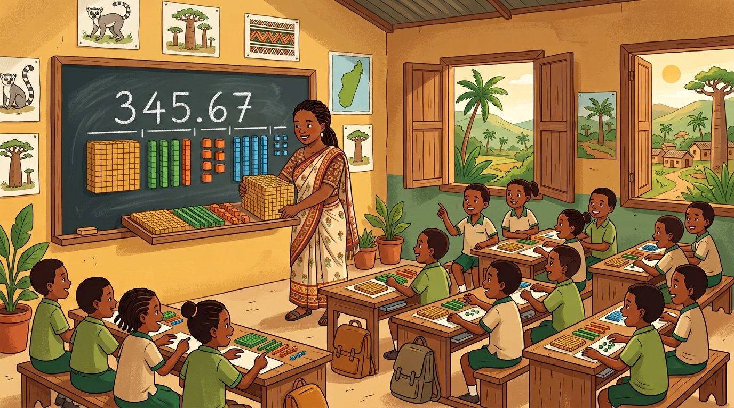
Définition — Décomposer un nombre décimal, c’est l’écrire sous la forme d’une somme d’un nombre entier et d’un nombre décimal plus petit que 1.
Autrement dit : on sépare « les entiers » et « ce qui dépasse » : 7,35, c’est 7 entiers et encore 0,35.
Tout nombre décimal est la somme de sa partie entière et de sa partie décimale. La partie entière s’écrit avant la virgule ; la partie décimale, toujours plus petite que 1, s’écrit après la virgule. Ainsi 7,35 = 7 + 0,35. On peut détailler davantage : 0,35 = $\frac{3}{10}$+ $\frac{5}{100}$.
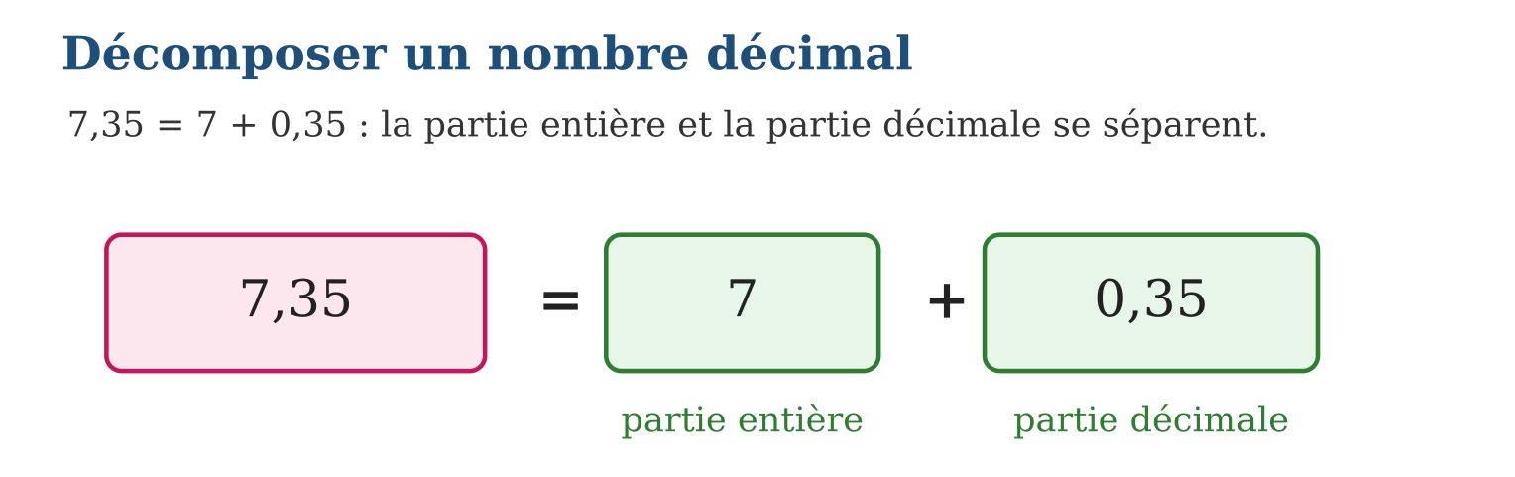
Méthode
1. Repérer la virgule et lire la partie entière.
2. Écrire la partie décimale sous la forme 0,…
3. Écrire la somme : nombre = partie entière + partie décimale, puis vérifier en additionnant.
Exemple — 7,35 = 7 + 0,35 = 7 + $\frac{3}{10}$+ $\frac{5}{100}$. Vérification : 7 + 0,35 = 7,35.
Erreur à éviter — Écrire 7,35 = 7 + 35. La partie décimale est 0,35, un nombre plus petit que 1, et non l’entier 35.
Le savais-tu ? Séparer billets et pièces pour payer, c’est déjà décomposer un nombre : les billets forment la partie « entière » en milliers d’ariary, et les pièces complètent le reste !
EXERCICES
1. Décompose en somme de la partie entière et de la partie décimale : a) 4,8 ; b) 12,06 ; d) 9,75 ; e) 20,405.
2. Détaille la partie décimale en dixièmes, centièmes et millièmes : a) 3,4 ; b) 5,27 ; d) 0,86 ; e) 2,159.
3. Recompose le nombre décimal : a) 6 + 0,3 ; b) 15 + 0,08 ; d) 2 + 0,45 ; e) 30 + 0,007.
CORRIGÉS
1. a) 4,8 = 4 + 0,8 ; b) 12,06 = 12 + 0,06 ; d) 9,75 = 9 + 0,75 ; e) 20,405 = 20 + 0,405.
2. a) 3,4 = 3 + $\frac{4}{10}$; b) 5,27 = 5 + $\frac{2}{10}$+ $\frac{7}{100}$; d) 0,86 = $\frac{8}{10}$+ $\frac{6}{100}$; e) 2,159 = 2 + $\frac{1}{10}$+ $\frac{5}{100}$+ $\frac{9}{1000}$.
3. a) 6,3 ; b) 15,08 ; d) 2,45 ; e) 30,007.

SÉANCE 2 / 15 — COMPOSER UN NOMBRE DÉCIMAL
FICHE DE PRÉPARATION
Discipline : Mathématiques  Composante : Nombre  Thème : Composition d’un nombre décimal sous la forme d’une somme ou d’une différence  Titre : Composer un nombre décimal  Objectif spécifique : À la fin de la séance, l’apprenant est capable de composer un nombre décimal à partir d’une somme ou d’une différence d’un entier et d’un décimal plus petit que 1.  Documentation : Programme d’études T7 (MEN) ; Fascicule de ressources pédagogiques Mathématiques ; manuel J-Learn Math T7  Support et matériel : Tableau, cahier, ardoises, pièces de monnaie, droite graduée | Date : _______________  Classe : T7  Séance n° : 2 / 15

Étapes | Déroulement de la leçon |  | Technique et stratégie | Support et matériel | Observation
 | Enseignant | Apprenants
I. Révision | Décompose 8,45 en partie entière et partie décimale. | R.A. : 8,45 = 8 + 0,45. | Questions-réponses | Tableau, ardoises | Acquis à consolider
II. NOUVELLE LEÇON | Annonce : « Aujourd’hui, nous allons apprendre à composer un nombre décimal à partir d’une somme ou d’une différence d’un entier et d’un décimal plus petit que 1. » | Écoutent. | Présentation guidée | Tableau
1. Mise en situation | Noro doit payer 8 000 Ar mais la vendeuse lui fait une remise de 250 Ar : elle paie 7 750 Ar. De la même façon, 8 − 0,25 = 7,75. | Écoutent, observent et proposent des réponses. | Situation-problème | Illustration, tableau | Participation
2. Présentation | Présente le titre « Composer un nombre décimal » et l’objectif de la séance. | Écoutent. | Explication brève | Tableau
3. Observation | 8 − 0,25 = 7,75 car 7,75 + 0,25 = 8 ; et 5 + 0,4 = 5,4. | Observent l’exemple résolu. | Observation dirigée | Figure imprimée | Compréhension
4. Analyse | Guide l’analyse : Pour composer une somme, on place la partie décimale derrière la virgule : 5 + 0,4 = 5,4. Pour composer une différence comme 8 − 0,25, on enlève 0,25 à 8 : le résultat 7,75 est juste en dessous de 8, et on vérifie que 7,75 + 0,25 = 8. | Expliquent la démarche et vérifient le résultat. | Recherche en binômes | Ardoises, instruments | Raisonnement
5. Synthèse | Donc, une somme entier + décimal plus petit que 1 se compose en plaçant la partie décimale après la virgule, et une différence se compose en reculant sous l’entier, avec une vérification par addition. | Écoutent et reformulent la règle. | Synthèse guidée | Cahier, tableau | Trace écrite
6. Application | Compose le nombre décimal : a) 3 + 0,6 ; b) 14 + 0,09 ; d) 7 + 0,25 ; e) 50 + 0,008. Calcule les différences : a) 5 − 0,5 ; b) 10 − 0,25 ; d) 4 − 0,1 ; e) 20 − 0,75. | a) 3,6 ; b) 14,09 ; d) 7,25 ; e) 50,008. a) 4,5 ; b) 9,75 ; d) 3,9 ; e) 19,25. | Travail individuel puis correction collective | Cahier, ardoises | Remédiation
III. Évaluation | Résous sans modèle : Compose le nombre décimal : a) 3 + 0,6 ; b) 14 + 0,09 ; d) 7 + 0,25 ; e) 50 + 0,008. Puis justifie l’une de tes réponses. | a) 3,6 ; b) 14,09 ; d) 7,25 ; e) 50,008. La justification s’appuie sur la règle de la leçon. | Travail individuel | Feuille, cahier | Maîtrise de l’objectif

COMPOSER UN NOMBRE DÉCIMAL
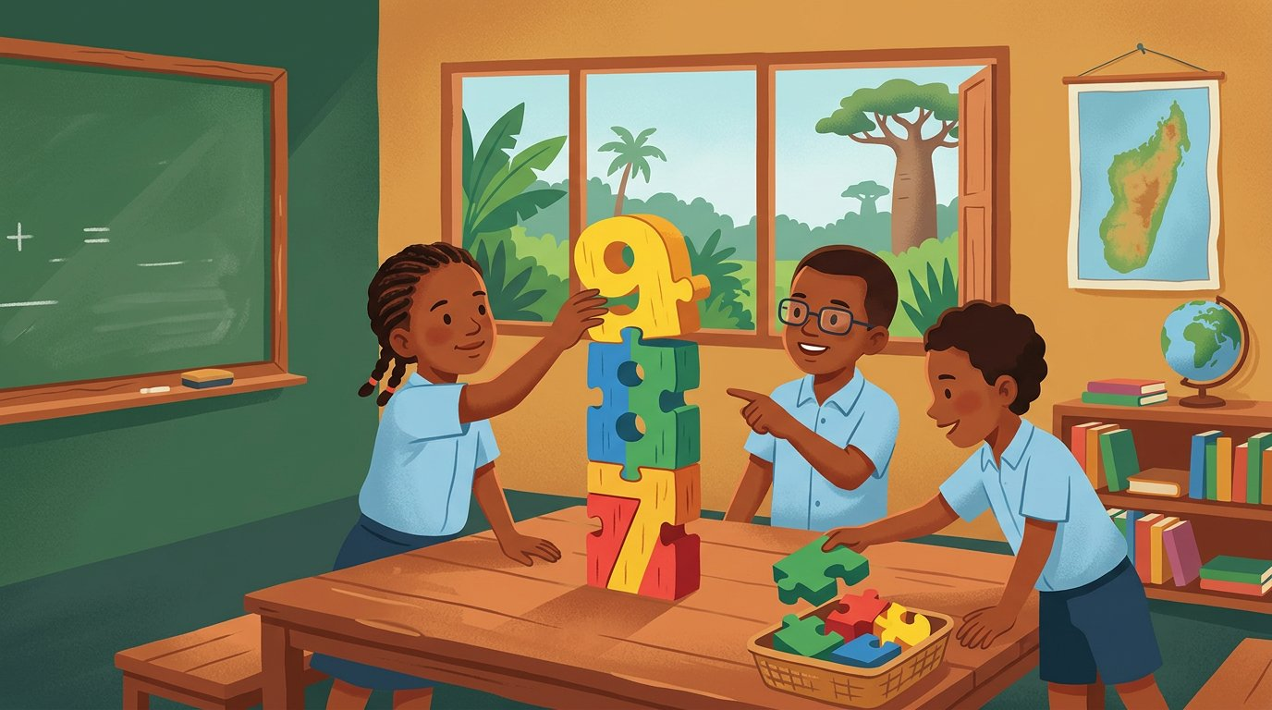
Définition — Composer un nombre décimal, c’est retrouver son écriture à virgule à partir d’une somme ou d’une différence d’un entier et d’un nombre décimal plus petit que 1.
Autrement dit : c’est le chemin inverse de la décomposition : on recolle les morceaux. 8 − 0,25, c’est un peu moins que 8, donc 7,75.
Pour composer une somme, on place la partie décimale derrière la virgule : 5 + 0,4 = 5,4. Pour composer une différence comme 8 − 0,25, on enlève 0,25 à 8 : le résultat 7,75 est juste en dessous de 8, et on vérifie que 7,75 + 0,25 = 8.
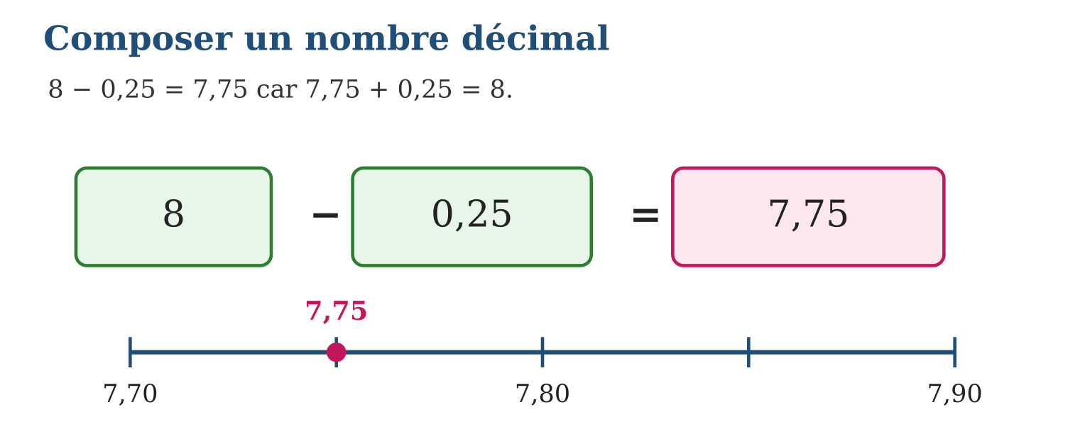
Méthode
1. Repérer s’il s’agit d’une somme (+) ou d’une différence (−).
2. Pour une somme, écrire l’entier puis la partie décimale derrière la virgule.
3. Pour une différence, reculer de la quantité enlevée, puis vérifier par une addition.
Exemple — 8 − 0,25 = 7,75 car 7,75 + 0,25 = 8 ; et 5 + 0,4 = 5,4.
Erreur à éviter — Écrire 8 − 0,25 = 8,25. Le signe « − » impose d’enlever : le résultat doit être plus petit que 8.
Le savais-tu ? Pour rendre la monnaie, beaucoup de commerçants comptent « en complément » : ils cherchent ce qui manque pour arriver au billet donné. C’est exactement la composition par différence !
EXERCICES
1. Compose le nombre décimal : a) 3 + 0,6 ; b) 14 + 0,09 ; d) 7 + 0,25 ; e) 50 + 0,008.
2. Calcule les différences : a) 5 − 0,5 ; b) 10 − 0,25 ; d) 4 − 0,1 ; e) 20 − 0,75.
3. Vérifie par une addition et corrige si besoin : a) 6 − 0,4 = 6,4 ? b) 9 − 0,3 = 8,7 ? d) 12 − 0,05 = 11,95 ? e) 3 − 0,15 = 2,95 ?
CORRIGÉS
1. a) 3,6 ; b) 14,09 ; d) 7,25 ; e) 50,008.
2. a) 4,5 ; b) 9,75 ; d) 3,9 ; e) 19,25.
3. a) Faux : 6 − 0,4 = 5,6 car 5,6 + 0,4 = 6. b) Vrai : 8,7 + 0,3 = 9. d) Vrai : 11,95 + 0,05 = 12. e) Faux : 3 − 0,15 = 2,85 car 2,85 + 0,15 = 3.

SÉANCE 3 / 15 — DÉCOMPOSER UNE FRACTION
FICHE DE PRÉPARATION
Discipline : Mathématiques  Composante : Nombre  Thème : Décomposition d’une fraction en somme d’un entier et d’une fraction plus petite que 1  Titre : Décomposer une fraction  Objectif spécifique : À la fin de la séance, l’apprenant est capable de écrire une fraction sous la forme de la somme d’un entier et d’une fraction plus petite que 1.  Documentation : Programme d’études T7 (MEN) ; Fascicule de ressources pédagogiques Mathématiques ; manuel J-Learn Math T7  Support et matériel : Tableau, cahier, ardoises, bandes fractionnées, cartes fractionnaires | Date : _______________  Classe : T7  Séance n° : 3 / 15

Étapes | Déroulement de la leçon |  | Technique et stratégie | Support et matériel | Observation
 | Enseignant | Apprenants
I. Révision | Compose : 3 + 0,6. | R.A. : 3 + 0,6 = 3,6. | Questions-réponses | Tableau, ardoises | Acquis à consolider
II. NOUVELLE LEÇON | Annonce : « Aujourd’hui, nous allons apprendre à écrire une fraction sous la forme de la somme d’un entier et d’une fraction plus petite que 1. » | Écoutent. | Présentation guidée | Tableau
1. Mise en situation | Hery partage des galettes : avec 11 quarts de galette, il reconstitue 2 galettes entières (8 quarts) et il reste 3 quarts. | Écoutent, observent et proposent des réponses. | Situation-problème | Illustration, tableau | Participation
2. Présentation | Présente le titre « Décomposer une fraction » et l’objectif de la séance. | Écoutent. | Explication brève | Tableau
3. Observation | $\frac{11}{4}$= 2 + $\frac{3}{4}$car 11 ÷ 4 = 2 reste 3. Vérification : 2 × 4 + 3 = 11. | Observent l’exemple résolu. | Observation dirigée | Figure imprimée | Compréhension
4. Analyse | Guide l’analyse : Pour décomposer une fraction, on effectue la division euclidienne du numérateur par le dénominateur : le quotient donne la partie entière et le reste devient le numérateur de la fraction restante. Ainsi 11 ÷ 4 = 2 reste 3, donc $\frac{11}{4}$= 2 + $\frac{3}{4}$. | Expliquent la démarche et vérifient le résultat. | Recherche en binômes | Ardoises, instruments | Raisonnement
5. Synthèse | Donc, la division euclidienne du numérateur par le dénominateur donne l’entier (le quotient) et la fraction restante (le reste sur le dénominateur). | Écoutent et reformulent la règle. | Synthèse guidée | Cahier, tableau | Trace écrite
6. Application | Décompose en entier plus fraction : a) $\frac{8}{3}$; b) $\frac{11}{4}$; d) $\frac{14}{5}$; e) $\frac{19}{6}$. Recompose en une seule fraction : a) 1 + $\frac{2}{3}$; b) 2 + $\frac{1}{5}$; d) 3 + $\frac{3}{4}$; e) 4 + $\frac{5}{6}$. | a) $\frac{8}{3}$= 2 + $\frac{2}{3}$; b) $\frac{11}{4}$= 2 + $\frac{3}{4}$; d) $\frac{14}{5}$= 2 + $\frac{4}{5}$; e) $\frac{19}{6}$= 3 + $\frac{1}{6}$. a) $\frac{5}{3}$; b) $\frac{11}{5}$; d) $\frac{15}{4}$; e) $\frac{29}{6}$. | Travail individuel puis correction collective | Cahier, ardoises | Remédiation
III. Évaluation | Résous sans modèle : Décompose en entier plus fraction : a) $\frac{8}{3}$; b) $\frac{11}{4}$; d) $\frac{14}{5}$; e) $\frac{19}{6}$. Puis justifie l’une de tes réponses. | a) $\frac{8}{3}$= 2 + $\frac{2}{3}$; b) $\frac{11}{4}$= 2 + $\frac{3}{4}$; d) $\frac{14}{5}$= 2 + $\frac{4}{5}$; e) $\frac{19}{6}$= 3 + $\frac{1}{6}$. La justification s’appuie sur la règle de la leçon. | Travail individuel | Feuille, cahier | Maîtrise de l’objectif

DÉCOMPOSER UNE FRACTION

Définition — Toute fraction dont le numérateur est supérieur au dénominateur peut s’écrire sous la forme m + f, où m est un nombre entier et f une fraction plus petite que 1.
Autrement dit : 11 quarts, c’est 2 touts complets et encore 3 quarts : $\frac{11}{4}$= 2 + $\frac{3}{4}$.
Pour décomposer une fraction, on effectue la division euclidienne du numérateur par le dénominateur : le quotient donne la partie entière et le reste devient le numérateur de la fraction restante. Ainsi 11 ÷ 4 = 2 reste 3, donc $\frac{11}{4}$= 2 + $\frac{3}{4}$.
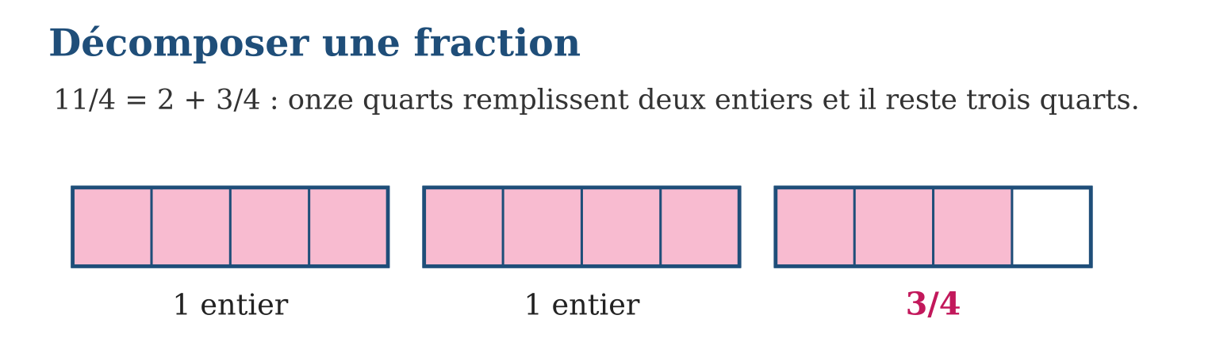
Méthode
1. Diviser le numérateur par le dénominateur (division euclidienne).
2. Écrire le quotient comme partie entière.
3. Écrire le reste sur le dénominateur : c’est la fraction plus petite que 1, puis vérifier.
Exemple — $\frac{11}{4}$= 2 + $\frac{3}{4}$car 11 ÷ 4 = 2 reste 3. Vérification : 2 × 4 + 3 = 11.
Erreur à éviter — Garder un reste plus grand que le dénominateur, par exemple $\frac{11}{4}$= 1 + $\frac{7}{4}$. Il faut continuer : la fraction restante doit être plus petite que 1.
Le savais-tu ? Les anciens Égyptiens n’écrivaient que des fractions de numérateur 1 ! Pour eux, $\frac{3}{4}$s’écrivait $\frac{1}{2}$+ $\frac{1}{4}$. Décomposer les fractions est une idée vieille de 4 000 ans.
EXERCICES
1. Décompose en entier plus fraction : a) $\frac{8}{3}$; b) $\frac{11}{4}$; d) $\frac{14}{5}$; e) $\frac{19}{6}$.
2. Recompose en une seule fraction : a) 1 + $\frac{2}{3}$; b) 2 + $\frac{1}{5}$; d) 3 + $\frac{3}{4}$; e) 4 + $\frac{5}{6}$.
3. Entre quels entiers consécutifs se trouve chaque fraction ? a) $\frac{7}{2}$; b) $\frac{13}{4}$; d) $\frac{17}{5}$; e) $\frac{23}{6}$.
CORRIGÉS
1. a) $\frac{8}{3}$= 2 + $\frac{2}{3}$; b) $\frac{11}{4}$= 2 + $\frac{3}{4}$; d) $\frac{14}{5}$= 2 + $\frac{4}{5}$; e) $\frac{19}{6}$= 3 + $\frac{1}{6}$.
2. a) $\frac{5}{3}$; b) $\frac{11}{5}$; d) $\frac{15}{4}$; e) $\frac{29}{6}$.
3. a) 3 < $\frac{7}{2}$< 4 ; b) 3 < $\frac{13}{4}$< 4 ; d) 3 < $\frac{17}{5}$< 4 ; e) 3 < $\frac{23}{6}$< 4.

SÉANCE 4 / 15 — RECONNAÎTRE DES FRACTIONS ÉQUIVALENTES
FICHE DE PRÉPARATION
Discipline : Mathématiques  Composante : Nombre  Thème : Fractions équivalentes  Titre : Reconnaître des fractions équivalentes  Objectif spécifique : À la fin de la séance, l’apprenant est capable de reconnaître et produire des fractions équivalentes.  Documentation : Programme d’études T7 (MEN) ; Fascicule de ressources pédagogiques Mathématiques ; manuel J-Learn Math T7  Support et matériel : Tableau, cahier, ardoises, bandes fractionnées, cartes fractionnaires | Date : _______________  Classe : T7  Séance n° : 4 / 15

Étapes | Déroulement de la leçon |  | Technique et stratégie | Support et matériel | Observation
 | Enseignant | Apprenants
I. Révision | Décompose $\frac{9}{4}$en entier plus fraction. | R.A. : $\frac{9}{4}$= 2 + $\frac{1}{4}$car 9 ÷ 4 = 2 reste 1. | Questions-réponses | Tableau, ardoises | Acquis à consolider
II. NOUVELLE LEÇON | Annonce : « Aujourd’hui, nous allons apprendre à reconnaître et produire des fractions équivalentes. » | Écoutent. | Présentation guidée | Tableau
1. Mise en situation | Deux élèves partagent chacun une même tablette de chocolat : l’un mange 2 morceaux sur 3, l’autre 4 morceaux sur 6. Ont-ils mangé la même quantité ? | Écoutent, observent et proposent des réponses. | Situation-problème | Illustration, tableau | Participation
2. Présentation | Présente le titre « Reconnaître des fractions équivalentes » et l’objectif de la séance. | Écoutent. | Explication brève | Tableau
3. Observation | $\frac{2}{3}$= $\frac{4}{6}$= $\frac{8}{12}$: on multiplie haut et bas par 2, puis encore par 2. | Observent l’exemple résolu. | Observation dirigée | Figure imprimée | Compréhension
4. Analyse | Guide l’analyse : Sur les bandes fractionnées, $\frac{2}{3}$, $\frac{4}{6}$et $\frac{8}{12}$colorient exactement la même longueur : ces fractions sont équivalentes. En calcul, on passe de $\frac{2}{3}$à $\frac{4}{6}$en multipliant le numérateur et le dénominateur par 2, et de $\frac{4}{6}$à $\frac{8}{12}$en les multipliant encore par 2. | Expliquent la démarche et vérifient le résultat. | Recherche en binômes | Ardoises, instruments | Raisonnement
5. Synthèse | Donc, deux fractions sont équivalentes si l’on passe de l’une à l’autre en multipliant ou en divisant le haut et le bas par un même nombre non nul. | Écoutent et reformulent la règle. | Synthèse guidée | Cahier, tableau | Trace écrite
6. Application | Complète : a) $\frac{1}{3}$= …/6 ; b) $\frac{2}{5}$= 6/… ; d) $\frac{3}{4}$= …/12 ; e) $\frac{5}{6}$= 10/… . Les fractions sont-elles équivalentes ? a) $\frac{2}{3}$et $\frac{4}{6}$; b) $\frac{3}{5}$et $\frac{9}{15}$; d) $\frac{4}{7}$et $\frac{8}{15}$; e) $\frac{6}{8}$et $\frac{3}{4}$. | a) $\frac{1}{3}$= $\frac{2}{6}$; b) $\frac{2}{5}$= $\frac{6}{15}$; d) $\frac{3}{4}$= $\frac{9}{12}$; e) $\frac{5}{6}$= $\frac{10}{12}$. a) Oui (× 2) ; b) oui (× 3) ; d) non, car 4 × 15 = 60 et 7 × 8 = 56 ; e) oui (÷ 2). | Travail individuel puis correction collective | Cahier, ardoises | Remédiation
III. Évaluation | Résous sans modèle : Complète : a) $\frac{1}{3}$= …/6 ; b) $\frac{2}{5}$= 6/… ; d) $\frac{3}{4}$= …/12 ; e) $\frac{5}{6}$= 10/… . Puis justifie l’une de tes réponses. | a) $\frac{1}{3}$= $\frac{2}{6}$; b) $\frac{2}{5}$= $\frac{6}{15}$; d) $\frac{3}{4}$= $\frac{9}{12}$; e) $\frac{5}{6}$= $\frac{10}{12}$. La justification s’appuie sur la règle de la leçon. | Travail individuel | Feuille, cahier | Maîtrise de l’objectif

RECONNAÎTRE DES FRACTIONS ÉQUIVALENTES

Définition — Deux fractions sont équivalentes lorsqu’elles représentent la même part d’un même tout. On obtient une fraction équivalente en multipliant ou en divisant le numérateur et le dénominateur par un même nombre non nul.
Autrement dit : couper chaque part en deux ne change pas la quantité mangée : $\frac{2}{3}$et $\frac{4}{6}$, c’est pareil.
Sur les bandes fractionnées, $\frac{2}{3}$, $\frac{4}{6}$et $\frac{8}{12}$colorient exactement la même longueur : ces fractions sont équivalentes. En calcul, on passe de $\frac{2}{3}$à $\frac{4}{6}$en multipliant le numérateur et le dénominateur par 2, et de $\frac{4}{6}$à $\frac{8}{12}$en les multipliant encore par 2.
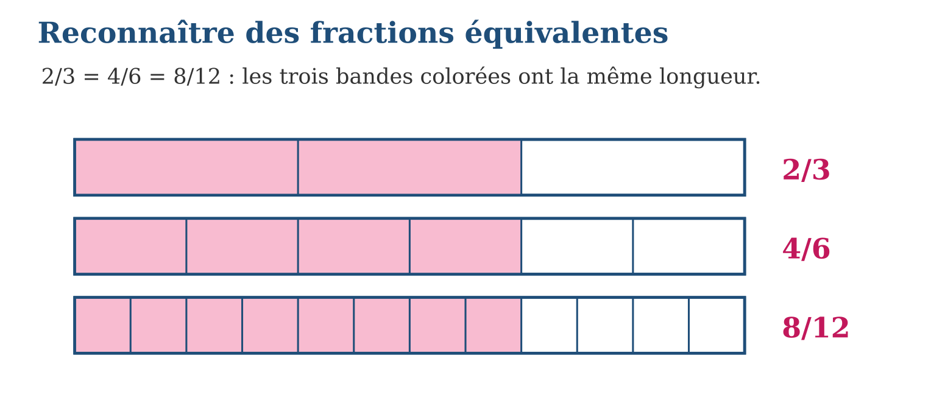
Méthode
1. Choisir un nombre non nul.
2. Multiplier (ou diviser) le numérateur ET le dénominateur par ce nombre.
3. Vérifier avec une représentation : les deux fractions couvrent la même part du tout.
Exemple — $\frac{2}{3}$= $\frac{4}{6}$= $\frac{8}{12}$: on multiplie haut et bas par 2, puis encore par 2.
Erreur à éviter — Multiplier seulement le numérateur : $\frac{2}{3}$n’est pas égal à $\frac{4}{3}$. La transformation doit porter sur le haut ET le bas.
Le savais-tu ? Les fractions équivalentes servent tous les jours en cuisine : une recette pour 6 personnes se ramène à 3 personnes en divisant toutes les quantités par 2 — exactement comme on simplifie $\frac{4}{6}$en $\frac{2}{3}$!
EXERCICES
1. Complète : a) $\frac{1}{3}$= …/6 ; b) $\frac{2}{5}$= 6/… ; d) $\frac{3}{4}$= …/12 ; e) $\frac{5}{6}$= 10/… .
2. Les fractions sont-elles équivalentes ? a) $\frac{2}{3}$et $\frac{4}{6}$; b) $\frac{3}{5}$et $\frac{9}{15}$; d) $\frac{4}{7}$et $\frac{8}{15}$; e) $\frac{6}{8}$et $\frac{3}{4}$.
3. Produis deux fractions équivalentes à chacune : a) $\frac{1}{2}$; b) $\frac{2}{3}$; d) $\frac{3}{5}$; e) $\frac{5}{4}$.
CORRIGÉS
1. a) $\frac{1}{3}$= $\frac{2}{6}$; b) $\frac{2}{5}$= $\frac{6}{15}$; d) $\frac{3}{4}$= $\frac{9}{12}$; e) $\frac{5}{6}$= $\frac{10}{12}$.
2. a) Oui (× 2) ; b) oui (× 3) ; d) non, car 4 × 15 = 60 et 7 × 8 = 56 ; e) oui (÷ 2).
3. Exemples : a) $\frac{2}{4}$et $\frac{4}{8}$; b) $\frac{4}{6}$et $\frac{6}{9}$; d) $\frac{6}{10}$et $\frac{9}{15}$; e) $\frac{10}{8}$et $\frac{15}{12}$.

SÉANCE 5 / 15 — SIMPLIFIER UNE FRACTION
FICHE DE PRÉPARATION
Discipline : Mathématiques  Composante : Nombre  Thème : Calcul des fractions équivalentes par division  Titre : Simplifier une fraction  Objectif spécifique : À la fin de la séance, l’apprenant est capable de simplifier une fraction en divisant le numérateur et le dénominateur par un diviseur commun.  Documentation : Programme d’études T7 (MEN) ; Fascicule de ressources pédagogiques Mathématiques ; manuel J-Learn Math T7  Support et matériel : Tableau, cahier, ardoises, cartes fractionnaires, table des diviseurs | Date : _______________  Classe : T7  Séance n° : 5 / 15

Étapes | Déroulement de la leçon |  | Technique et stratégie | Support et matériel | Observation
 | Enseignant | Apprenants
I. Révision | Donne une fraction équivalente à $\frac{3}{4}$et explique comment tu l’obtiens. | R.A. : $\frac{6}{8}$(ou $\frac{9}{12}$…) : on multiplie le numérateur et le dénominateur par un même nombre. | Questions-réponses | Tableau, ardoises | Acquis à consolider
II. NOUVELLE LEÇON | Annonce : « Aujourd’hui, nous allons apprendre à simplifier une fraction en divisant le numérateur et le dénominateur par un diviseur commun. » | Écoutent. | Présentation guidée | Tableau
1. Mise en situation | Sur 18 élèves de l’équipe, 12 sont présents à l’entraînement. L’entraîneur dit : « les deux tiers sont là ». Comment passe-t-on de $\frac{12}{18}$à $\frac{2}{3}$? | Écoutent, observent et proposent des réponses. | Situation-problème | Illustration, tableau | Participation
2. Présentation | Présente le titre « Simplifier une fraction » et l’objectif de la séance. | Écoutent. | Explication brève | Tableau
3. Observation | $\frac{12}{18}$= $\frac{2}{3}$: on divise 12 et 18 par leur diviseur commun 6. | Observent l’exemple résolu. | Observation dirigée | Figure imprimée | Compréhension
4. Analyse | Guide l’analyse : Pour simplifier, on cherche un diviseur commun au numérateur et au dénominateur. 12 et 18 sont tous deux divisibles par 6 : 12 ÷ 6 = 2 et 18 ÷ 6 = 3, donc $\frac{12}{18}$= $\frac{2}{3}$. On peut aussi simplifier en plusieurs étapes : d’abord par 2, puis par 3. | Expliquent la démarche et vérifient le résultat. | Recherche en binômes | Ardoises, instruments | Raisonnement
5. Synthèse | Donc, simplifier une fraction, c’est diviser son numérateur et son dénominateur par un même diviseur commun, en une ou plusieurs étapes. | Écoutent et reformulent la règle. | Synthèse guidée | Cahier, tableau | Trace écrite
6. Application | Simplifie par le diviseur indiqué : a) $\frac{6}{8}$par 2 ; b) $\frac{15}{20}$par 5 ; d) $\frac{18}{24}$par 6 ; e) $\frac{21}{28}$par 7. Simplifie chaque fraction : a) $\frac{4}{10}$; b) $\frac{9}{12}$; d) $\frac{10}{25}$; e) $\frac{16}{20}$. | a) $\frac{3}{4}$; b) $\frac{3}{4}$; d) $\frac{3}{4}$; e) $\frac{3}{4}$: quatre écritures différentes de la même valeur ! a) $\frac{2}{5}$; b) $\frac{3}{4}$; d) $\frac{2}{5}$; e) $\frac{4}{5}$. | Travail individuel puis correction collective | Cahier, ardoises | Remédiation
III. Évaluation | Résous sans modèle : Simplifie par le diviseur indiqué : a) $\frac{6}{8}$par 2 ; b) $\frac{15}{20}$par 5 ; d) $\frac{18}{24}$par 6 ; e) $\frac{21}{28}$par 7. Puis justifie l’une de tes réponses. | a) $\frac{3}{4}$; b) $\frac{3}{4}$; d) $\frac{3}{4}$; e) $\frac{3}{4}$: quatre écritures différentes de la même valeur ! La justification s’appuie sur la règle de la leçon. | Travail individuel | Feuille, cahier | Maîtrise de l’objectif

SIMPLIFIER UNE FRACTION

Définition — Simplifier une fraction, c’est la remplacer par une fraction équivalente dont le numérateur et le dénominateur sont plus petits, en les divisant par un même diviseur commun.
Autrement dit : on « réduit » la fraction sans changer sa valeur : $\frac{12}{18}$et $\frac{2}{3}$représentent la même part.
Pour simplifier, on cherche un diviseur commun au numérateur et au dénominateur. 12 et 18 sont tous deux divisibles par 6 : 12 ÷ 6 = 2 et 18 ÷ 6 = 3, donc $\frac{12}{18}$= $\frac{2}{3}$. On peut aussi simplifier en plusieurs étapes : d’abord par 2, puis par 3.
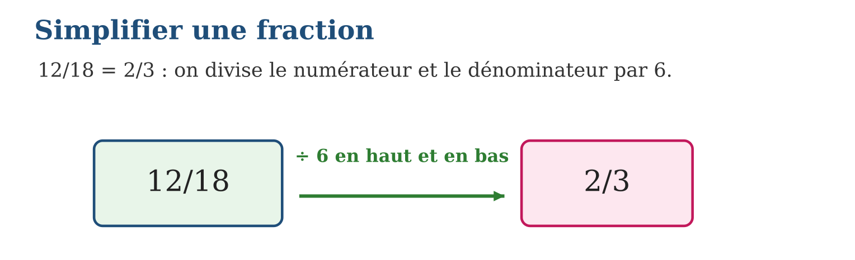
Méthode
1. Chercher un diviseur commun au numérateur et au dénominateur (2, 3, 5…).
2. Diviser le haut et le bas par ce diviseur.
3. Recommencer si c’est encore possible.
Exemple — $\frac{12}{18}$= $\frac{2}{3}$: on divise 12 et 18 par leur diviseur commun 6.
Erreur à éviter — Soustraire au lieu de diviser : $\frac{12}{18}$n’est pas égal à $\frac{6}{12}$(obtenu en enlevant 6 en haut et en bas). On divise, on ne soustrait jamais.
Le savais-tu ? Les notes d’un contrôle se simplifient comme des fractions : $\frac{15}{20}$, c’est $\frac{3}{4}$de réussite, soit 75 %. Simplifier aide à comparer des notes sur des barèmes différents !
EXERCICES
1. Simplifie par le diviseur indiqué : a) $\frac{6}{8}$par 2 ; b) $\frac{15}{20}$par 5 ; d) $\frac{18}{24}$par 6 ; e) $\frac{21}{28}$par 7.
2. Simplifie chaque fraction : a) $\frac{4}{10}$; b) $\frac{9}{12}$; d) $\frac{10}{25}$; e) $\frac{16}{20}$.
3. Deux équipes vendent des billets : $\frac{12}{18}$pour l’équipe A et $\frac{10}{15}$pour l’équipe B. Simplifie les deux fractions et compare.
CORRIGÉS
1. a) $\frac{3}{4}$; b) $\frac{3}{4}$; d) $\frac{3}{4}$; e) $\frac{3}{4}$: quatre écritures différentes de la même valeur !
2. a) $\frac{2}{5}$; b) $\frac{3}{4}$; d) $\frac{2}{5}$; e) $\frac{4}{5}$.
3. $\frac{12}{18}$= $\frac{2}{3}$et $\frac{10}{15}$= $\frac{2}{3}$: les deux équipes ont vendu la même part de leurs billets.

SÉANCE 6 / 15 — TROUVER LA FORME IRRÉDUCTIBLE
FICHE DE PRÉPARATION
Discipline : Mathématiques  Composante : Nombre  Thème : Forme irréductible d’une fraction  Titre : Trouver la forme irréductible  Objectif spécifique : À la fin de la séance, l’apprenant est capable de déterminer la forme irréductible d’une fraction.  Documentation : Programme d’études T7 (MEN) ; Fascicule de ressources pédagogiques Mathématiques ; manuel J-Learn Math T7  Support et matériel : Tableau, cahier, ardoises, table des diviseurs, cartes fractionnaires | Date : _______________  Classe : T7  Séance n° : 6 / 15

Étapes | Déroulement de la leçon |  | Technique et stratégie | Support et matériel | Observation
 | Enseignant | Apprenants
I. Révision | Simplifie $\frac{10}{25}$. | R.A. : $\frac{10}{25}$= $\frac{2}{5}$: on divise le haut et le bas par 5. | Questions-réponses | Tableau, ardoises | Acquis à consolider
II. NOUVELLE LEÇON | Annonce : « Aujourd’hui, nous allons apprendre à déterminer la forme irréductible d’une fraction. » | Écoutent. | Présentation guidée | Tableau
1. Mise en situation | Mialy simplifie $\frac{24}{36}$par 2 et obtient $\frac{12}{18}$. Son voisin dit : « tu peux encore simplifier ! ». Jusqu’où peut-on aller ? | Écoutent, observent et proposent des réponses. | Situation-problème | Illustration, tableau | Participation
2. Présentation | Présente le titre « Trouver la forme irréductible » et l’objectif de la séance. | Écoutent. | Explication brève | Tableau
3. Observation | $\frac{24}{36}$= $\frac{12}{18}$= $\frac{2}{3}$; la forme irréductible de $\frac{24}{36}$est $\frac{2}{3}$. | Observent l’exemple résolu. | Observation dirigée | Figure imprimée | Compréhension
4. Analyse | Guide l’analyse : Pour trouver la forme irréductible, on simplifie autant de fois que nécessaire : $\frac{24}{36}$= $\frac{12}{18}$(÷ 2) = $\frac{2}{3}$(÷ 6). On s’arrête quand 1 est le seul diviseur commun du haut et du bas : 2 et 3 n’ont pas de diviseur commun, donc $\frac{2}{3}$est irréductible. Diviser directement par le plus grand diviseur commun (ici 12) va plus vite. | Expliquent la démarche et vérifient le résultat. | Recherche en binômes | Ardoises, instruments | Raisonnement
5. Synthèse | Donc, la forme irréductible s’obtient en simplifiant jusqu’à ce que le numérateur et le dénominateur n’aient plus de diviseur commun autre que 1. | Écoutent et reformulent la règle. | Synthèse guidée | Cahier, tableau | Trace écrite
6. Application | La fraction est-elle irréductible ? a) $\frac{3}{7}$; b) $\frac{6}{9}$; d) $\frac{5}{12}$; e) $\frac{8}{14}$. Donne la forme irréductible : a) $\frac{6}{9}$; b) $\frac{8}{14}$; d) $\frac{20}{30}$; e) $\frac{27}{36}$. | a) Oui ; b) non (÷ 3) ; d) oui ; e) non (÷ 2). a) $\frac{2}{3}$; b) $\frac{4}{7}$; d) $\frac{2}{3}$; e) $\frac{3}{4}$. | Travail individuel puis correction collective | Cahier, ardoises | Remédiation
III. Évaluation | Résous sans modèle : La fraction est-elle irréductible ? a) $\frac{3}{7}$; b) $\frac{6}{9}$; d) $\frac{5}{12}$; e) $\frac{8}{14}$. Puis justifie l’une de tes réponses. | a) Oui ; b) non (÷ 3) ; d) oui ; e) non (÷ 2). La justification s’appuie sur la règle de la leçon. | Travail individuel | Feuille, cahier | Maîtrise de l’objectif

TROUVER LA FORME IRRÉDUCTIBLE

Définition — Une fraction est irréductible lorsque son numérateur et son dénominateur n’ont aucun diviseur commun autre que 1.
Autrement dit : c’est la fraction « la plus simple possible » : on ne peut plus la réduire.
Pour trouver la forme irréductible, on simplifie autant de fois que nécessaire : $\frac{24}{36}$= $\frac{12}{18}$(÷ 2) = $\frac{2}{3}$(÷ 6). On s’arrête quand 1 est le seul diviseur commun du haut et du bas : 2 et 3 n’ont pas de diviseur commun, donc $\frac{2}{3}$est irréductible. Diviser directement par le plus grand diviseur commun (ici 12) va plus vite.
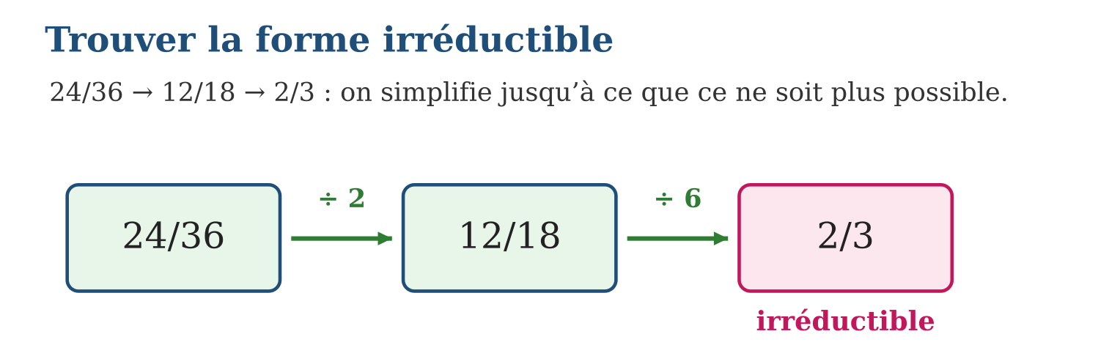
Méthode
1. Simplifier la fraction par un diviseur commun.
2. Recommencer tant qu’un diviseur commun existe.
3. Contrôler : le seul diviseur commun du haut et du bas doit être 1.
Exemple — $\frac{24}{36}$= $\frac{12}{18}$= $\frac{2}{3}$; la forme irréductible de $\frac{24}{36}$est $\frac{2}{3}$.
Erreur à éviter — S’arrêter trop tôt : $\frac{12}{18}$n’est pas irréductible, car 12 et 18 sont encore divisibles par 6.
Le savais-tu ? Le plus grand diviseur commun (PGCD) vu en T6 donne la simplification la plus rapide : PGCD(24, 36) = 12, et $\frac{24}{36}$devient $\frac{2}{3}$en une seule division !
EXERCICES
1. La fraction est-elle irréductible ? a) $\frac{3}{7}$; b) $\frac{6}{9}$; d) $\frac{5}{12}$; e) $\frac{8}{14}$.
2. Donne la forme irréductible : a) $\frac{6}{9}$; b) $\frac{8}{14}$; d) $\frac{20}{30}$; e) $\frac{27}{36}$.
3. Simplifie en une seule étape avec le plus grand diviseur commun : a) $\frac{16}{24}$; b) $\frac{25}{40}$; d) $\frac{18}{30}$; e) $\frac{36}{48}$.
CORRIGÉS
1. a) Oui ; b) non (÷ 3) ; d) oui ; e) non (÷ 2).
2. a) $\frac{2}{3}$; b) $\frac{4}{7}$; d) $\frac{2}{3}$; e) $\frac{3}{4}$.
3. a) PGCD = 8 : $\frac{2}{3}$; b) PGCD = 5 : $\frac{5}{8}$; d) PGCD = 6 : $\frac{3}{5}$; e) PGCD = 12 : $\frac{3}{4}$.

SÉANCE 7 / 15 — OPÉRER AVEC DES FRACTIONS ÉQUIVALENTES
FICHE DE PRÉPARATION
Discipline : Mathématiques  Composante : Nombre  Thème : Calcul des fractions équivalentes  Titre : Opérer avec des fractions équivalentes  Objectif spécifique : À la fin de la séance, l’apprenant est capable de additionner ou soustraire deux fractions en utilisant des fractions équivalentes de même dénominateur.  Documentation : Programme d’études T7 (MEN) ; Fascicule de ressources pédagogiques Mathématiques ; manuel J-Learn Math T7  Support et matériel : Tableau, cahier, ardoises, bandes fractionnées, cartes fractionnaires | Date : _______________  Classe : T7  Séance n° : 7 / 15

Étapes | Déroulement de la leçon |  | Technique et stratégie | Support et matériel | Observation
 | Enseignant | Apprenants
I. Révision | Donne la forme irréductible de $\frac{20}{30}$. | R.A. : $\frac{20}{30}$= $\frac{2}{3}$: on divise le haut et le bas par 10. | Questions-réponses | Tableau, ardoises | Acquis à consolider
II. NOUVELLE LEÇON | Annonce : « Aujourd’hui, nous allons apprendre à additionner ou soustraire deux fractions en utilisant des fractions équivalentes de même dénominateur. » | Écoutent. | Présentation guidée | Tableau
1. Mise en situation | Fara mange $\frac{1}{2}$d’une galette le matin et $\frac{1}{3}$l’après-midi. Quelle part de la galette a-t-elle mangée en tout ? Impossible d’additionner tant que les parts ne sont pas de la même taille ! | Écoutent, observent et proposent des réponses. | Situation-problème | Illustration, tableau | Participation
2. Présentation | Présente le titre « Opérer avec des fractions équivalentes » et l’objectif de la séance. | Écoutent. | Explication brève | Tableau
3. Observation | $\frac{1}{2}$+ $\frac{1}{3}$= $\frac{3}{6}$+ $\frac{2}{6}$= $\frac{5}{6}$. | Observent l’exemple résolu. | Observation dirigée | Figure imprimée | Compréhension
4. Analyse | Guide l’analyse : Les demis et les tiers ne se comptent pas ensemble directement. On les convertit en sixièmes : $\frac{1}{2}$= $\frac{3}{6}$et $\frac{1}{3}$= $\frac{2}{6}$. Alors $\frac{1}{2}$+ $\frac{1}{3}$= $\frac{3}{6}$+ $\frac{2}{6}$= $\frac{5}{6}$. Le dénominateur commun le plus simple est un multiple commun des deux dénominateurs, par exemple leur PPCM. | Expliquent la démarche et vérifient le résultat. | Recherche en binômes | Ardoises, instruments | Raisonnement
5. Synthèse | Donc, pour additionner ou soustraire des fractions, on les met au même dénominateur grâce aux fractions équivalentes, puis on additionne ou soustrait les numérateurs. | Écoutent et reformulent la règle. | Synthèse guidée | Cahier, tableau | Trace écrite
6. Application | Calcule : a) $\frac{1}{4}$+ $\frac{2}{4}$; b) $\frac{5}{6}$− $\frac{2}{6}$; d) $\frac{3}{8}$+ $\frac{4}{8}$; e) $\frac{7}{10}$− $\frac{3}{10}$. Mets au même dénominateur puis calcule : a) $\frac{1}{2}$+ $\frac{1}{4}$; b) $\frac{2}{3}$+ $\frac{1}{6}$; d) $\frac{3}{4}$− $\frac{1}{2}$; e) $\frac{5}{6}$− $\frac{1}{3}$. | a) $\frac{3}{4}$; b) $\frac{3}{6}$= $\frac{1}{2}$; d) $\frac{7}{8}$; e) $\frac{4}{10}$= $\frac{2}{5}$. a) $\frac{2}{4}$+ $\frac{1}{4}$= $\frac{3}{4}$; b) $\frac{4}{6}$+ $\frac{1}{6}$= $\frac{5}{6}$; d) $\frac{3}{4}$− $\frac{2}{4}$= $\frac{1}{4}$; e) $\frac{5}{6}$− $\frac{2}{6}$= $\frac{3}{6}$= $\frac{1}{2}$. | Travail individuel puis correction collective | Cahier, ardoises | Remédiation
III. Évaluation | Résous sans modèle : Calcule : a) $\frac{1}{4}$+ $\frac{2}{4}$; b) $\frac{5}{6}$− $\frac{2}{6}$; d) $\frac{3}{8}$+ $\frac{4}{8}$; e) $\frac{7}{10}$− $\frac{3}{10}$. Puis justifie l’une de tes réponses. | a) $\frac{3}{4}$; b) $\frac{3}{6}$= $\frac{1}{2}$; d) $\frac{7}{8}$; e) $\frac{4}{10}$= $\frac{2}{5}$. La justification s’appuie sur la règle de la leçon. | Travail individuel | Feuille, cahier | Maîtrise de l’objectif

OPÉRER AVEC DES FRACTIONS ÉQUIVALENTES

Définition — Pour additionner ou soustraire deux fractions de dénominateurs différents, on les remplace d’abord par des fractions équivalentes ayant le même dénominateur.
Autrement dit : on coupe toutes les parts à la même taille avant de les compter ensemble.
Les demis et les tiers ne se comptent pas ensemble directement. On les convertit en sixièmes : $\frac{1}{2}$= $\frac{3}{6}$et $\frac{1}{3}$= $\frac{2}{6}$. Alors $\frac{1}{2}$+ $\frac{1}{3}$= $\frac{3}{6}$+ $\frac{2}{6}$= $\frac{5}{6}$. Le dénominateur commun le plus simple est un multiple commun des deux dénominateurs, par exemple leur PPCM.
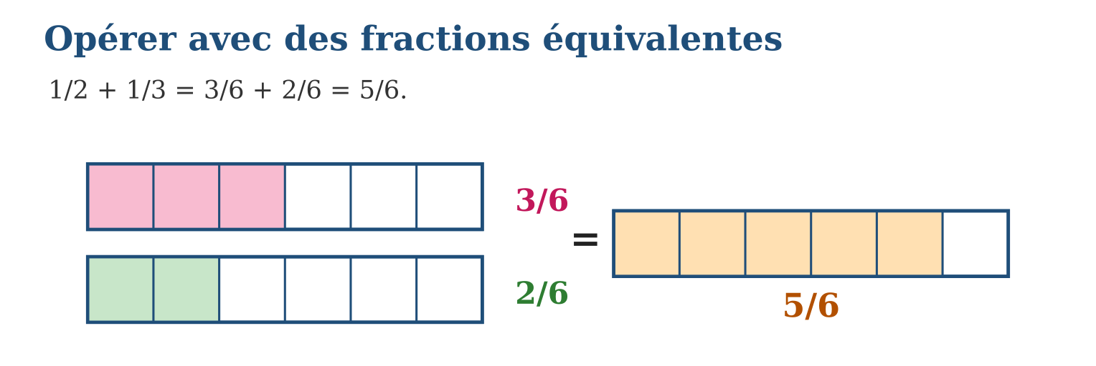
Méthode
1. Chercher un dénominateur commun (un multiple commun des deux dénominateurs).
2. Remplacer chaque fraction par son équivalente de ce dénominateur.
3. Additionner ou soustraire les numérateurs, garder le dénominateur, puis simplifier si possible.
Exemple — $\frac{1}{2}$+ $\frac{1}{3}$= $\frac{3}{6}$+ $\frac{2}{6}$= $\frac{5}{6}$.
Erreur à éviter — Additionner les hauts ET les bas : $\frac{1}{2}$+ $\frac{1}{3}$n’est pas $\frac{2}{5}$. Le dénominateur commun est obligatoire.
Le savais-tu ? Les charpentiers malgaches additionnent sans cesse des fractions : une planche de $\frac{1}{2}$pouce collée à une planche de $\frac{3}{4}$de pouce donne une épaisseur de $\frac{5}{4}$de pouce !
EXERCICES
1. Calcule : a) $\frac{1}{4}$+ $\frac{2}{4}$; b) $\frac{5}{6}$− $\frac{2}{6}$; d) $\frac{3}{8}$+ $\frac{4}{8}$; e) $\frac{7}{10}$− $\frac{3}{10}$.
2. Mets au même dénominateur puis calcule : a) $\frac{1}{2}$+ $\frac{1}{4}$; b) $\frac{2}{3}$+ $\frac{1}{6}$; d) $\frac{3}{4}$− $\frac{1}{2}$; e) $\frac{5}{6}$− $\frac{1}{3}$.
3. Calcule puis simplifie : a) $\frac{1}{2}$+ $\frac{1}{3}$; b) $\frac{1}{4}$+ $\frac{1}{6}$; d) $\frac{2}{5}$+ $\frac{1}{2}$; e) $\frac{3}{4}$− $\frac{1}{6}$.
CORRIGÉS
1. a) $\frac{3}{4}$; b) $\frac{3}{6}$= $\frac{1}{2}$; d) $\frac{7}{8}$; e) $\frac{4}{10}$= $\frac{2}{5}$.
2. a) $\frac{2}{4}$+ $\frac{1}{4}$= $\frac{3}{4}$; b) $\frac{4}{6}$+ $\frac{1}{6}$= $\frac{5}{6}$; d) $\frac{3}{4}$− $\frac{2}{4}$= $\frac{1}{4}$; e) $\frac{5}{6}$− $\frac{2}{6}$= $\frac{3}{6}$= $\frac{1}{2}$.
3. a) $\frac{5}{6}$; b) $\frac{3}{12}$+ $\frac{2}{12}$= $\frac{5}{12}$; d) $\frac{4}{10}$+ $\frac{5}{10}$= $\frac{9}{10}$; e) $\frac{9}{12}$− $\frac{2}{12}$= $\frac{7}{12}$.

SÉANCE 8 / 15 — DÉCOUVRIR LES NOMBRES RELATIFS
FICHE DE PRÉPARATION
Discipline : Mathématiques  Composante : Nombre  Thème : Illustration des entiers et des décimaux négatifs  Titre : Découvrir les nombres relatifs  Objectif spécifique : À la fin de la séance, l’apprenant est capable de reconnaître et interpréter des nombres positifs et négatifs dans des situations concrètes.  Documentation : Programme d’études T7 (MEN) ; Fascicule de ressources pédagogiques Mathématiques ; manuel J-Learn Math T7  Support et matériel : Tableau, cahier, ardoises, thermomètre, jetons bicolores | Date : _______________  Classe : T7  Séance n° : 8 / 15

Étapes | Déroulement de la leçon |  | Technique et stratégie | Support et matériel | Observation
 | Enseignant | Apprenants
I. Révision | Calcule $\frac{1}{2}$+ $\frac{1}{4}$. | R.A. : $\frac{1}{2}$+ $\frac{1}{4}$= $\frac{2}{4}$+ $\frac{1}{4}$= $\frac{3}{4}$. | Questions-réponses | Tableau, ardoises | Acquis à consolider
II. NOUVELLE LEÇON | Annonce : « Aujourd’hui, nous allons apprendre à reconnaître et interpréter des nombres positifs et négatifs dans des situations concrètes. » | Écoutent. | Présentation guidée | Tableau
1. Mise en situation | Un matin d’hiver à Antsirabe, le thermomètre marque 3 degrés en dessous de zéro ; l’après-midi, il marque 5 degrés au-dessus. Comment écrire ces deux températures ? | Écoutent, observent et proposent des réponses. | Situation-problème | Illustration, tableau | Participation
2. Présentation | Présente le titre « Découvrir les nombres relatifs » et l’objectif de la séance. | Écoutent. | Explication brève | Tableau
3. Observation | Matin : −3 °C (3 degrés sous zéro). Après-midi : +5 °C (5 degrés au-dessus). L’opposé de +3 est −3. | Observent l’exemple résolu. | Observation dirigée | Figure imprimée | Compréhension
4. Analyse | Guide l’analyse : Les nombres relatifs servent à repérer des situations opposées autour d’un zéro : températures (−3 °C), altitudes (−10 m sous la mer), dettes et gains (−2 000 Ar). Les entiers relatifs sont …, −3, −2, −1, 0, +1, +2, … ; les décimaux relatifs comme −2,5 ou +0,75 complètent cette famille. Écrire +5 ou simplement 5 revient au même. | Expliquent la démarche et vérifient le résultat. | Recherche en binômes | Ardoises, instruments | Raisonnement
5. Synthèse | Donc, un nombre relatif est formé d’un signe (+ ou −) et d’une distance à zéro, et 0 est à la fois positif et négatif. | Écoutent et reformulent la règle. | Synthèse guidée | Cahier, tableau | Trace écrite
6. Application | Écris avec un signe : a) 7 degrés sous zéro ; b) un gain de 500 Ar ; d) 12 m sous le niveau de la mer ; e) 4,5 degrés au-dessus de zéro. Donne l’opposé : a) +8 ; b) −3 ; d) +2,5 ; e) −0,75. | a) −7 °C ; b) +500 Ar ; d) −12 m ; e) +4,5 °C. a) −8 ; b) +3 ; d) −2,5 ; e) +0,75. | Travail individuel puis correction collective | Cahier, ardoises | Remédiation
III. Évaluation | Résous sans modèle : Écris avec un signe : a) 7 degrés sous zéro ; b) un gain de 500 Ar ; d) 12 m sous le niveau de la mer ; e) 4,5 degrés au-dessus de zéro. Puis justifie l’une de tes réponses. | a) −7 °C ; b) +500 Ar ; d) −12 m ; e) +4,5 °C. La justification s’appuie sur la règle de la leçon. | Travail individuel | Feuille, cahier | Maîtrise de l’objectif

DÉCOUVRIR LES NOMBRES RELATIFS

Définition — Un nombre relatif est un nombre muni d’un signe : les nombres positifs sont précédés du signe + et les nombres négatifs du signe −. Le nombre 0 est à la fois positif et négatif.
Autrement dit : les nombres négatifs décrivent « en dessous de zéro » : −3 °C, c’est 3 degrés sous zéro ; +5 °C, c’est 5 degrés au-dessus.
Les nombres relatifs servent à repérer des situations opposées autour d’un zéro : températures (−3 °C), altitudes (−10 m sous la mer), dettes et gains (−2 000 Ar). Les entiers relatifs sont …, −3, −2, −1, 0, +1, +2, … ; les décimaux relatifs comme −2,5 ou +0,75 complètent cette famille. Écrire +5 ou simplement 5 revient au même.
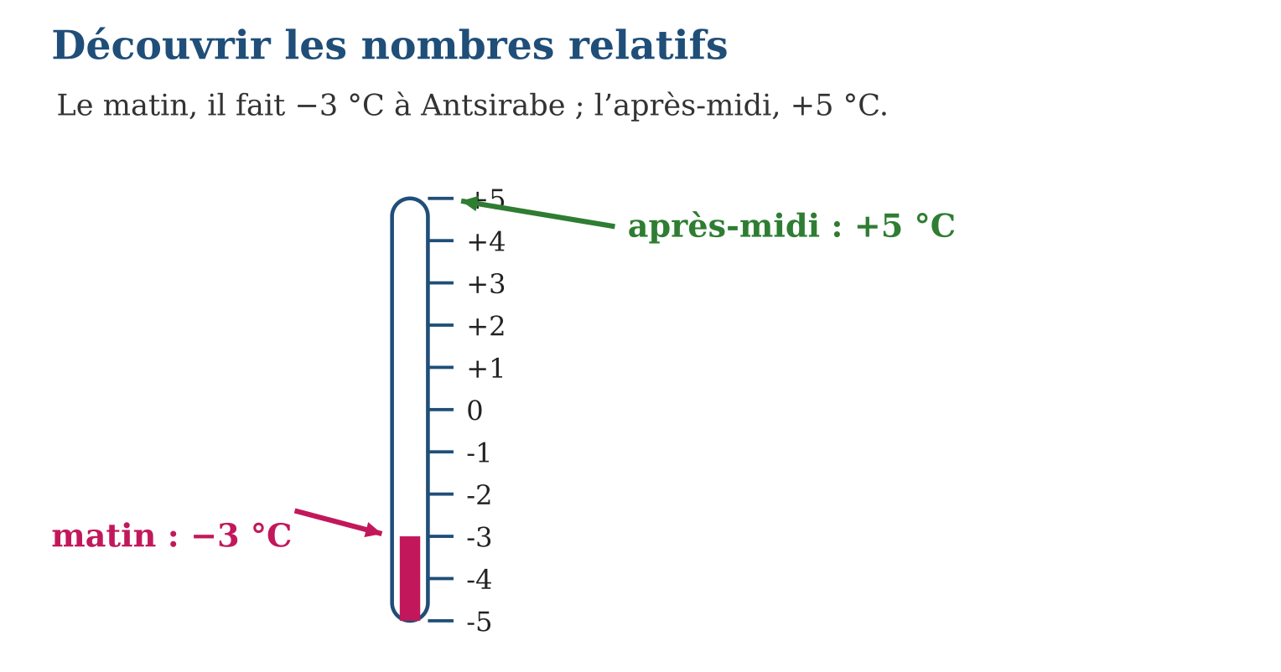
Méthode
1. Repérer le zéro de la situation (niveau de la mer, 0 °C, aucun gain…).
2. Compter la distance à zéro.
3. Écrire le signe + si l’on est au-dessus de zéro, le signe − si l’on est en dessous.
Exemple — Matin : −3 °C (3 degrés sous zéro). Après-midi : +5 °C (5 degrés au-dessus). L’opposé de +3 est −3.
Erreur à éviter — Croire que −7 est plus grand que −2 parce que 7 > 2 : plus un négatif est loin de zéro, plus il est petit.
Le savais-tu ? Le point le plus profond de l’océan Indien, près de Madagascar, descend à environ −7 000 m, alors que le sommet du Maromokotro culmine à +2 876 m : les relatifs décrivent notre île du fond de l’océan au sommet !
EXERCICES
1. Écris avec un signe : a) 7 degrés sous zéro ; b) un gain de 500 Ar ; d) 12 m sous le niveau de la mer ; e) 4,5 degrés au-dessus de zéro.
2. Donne l’opposé : a) +8 ; b) −3 ; d) +2,5 ; e) −0,75.
3. Positif ou négatif ? a) la température d’un congélateur ; b) l’altitude d’un sommet ; d) une dette ; e) le nombre 0.
CORRIGÉS
1. a) −7 °C ; b) +500 Ar ; d) −12 m ; e) +4,5 °C.
2. a) −8 ; b) +3 ; d) −2,5 ; e) +0,75.
3. a) Négative ; b) positive ; d) négative ; e) 0 est à la fois positif et négatif.

SÉANCE 9 / 15 — PLACER DES ENTIERS RELATIFS SUR LA DROITE GRADUÉE
FICHE DE PRÉPARATION
Discipline : Mathématiques  Composante : Nombre  Thème : Illustration des entiers positifs et négatifs sur une droite graduée  Titre : Placer des entiers relatifs sur la droite graduée  Objectif spécifique : À la fin de la séance, l’apprenant est capable de placer et lire des entiers relatifs sur une droite graduée.  Documentation : Programme d’études T7 (MEN) ; Fascicule de ressources pédagogiques Mathématiques ; manuel J-Learn Math T7  Support et matériel : Tableau, cahier, ardoises, droite graduée, jetons bicolores | Date : _______________  Classe : T7  Séance n° : 9 / 15

Étapes | Déroulement de la leçon |  | Technique et stratégie | Support et matériel | Observation
 | Enseignant | Apprenants
I. Révision | Quel est l’opposé de −4 ? Et celui de +9 ? | R.A. : L’opposé de −4 est +4 ; l’opposé de +9 est −9. | Questions-réponses | Tableau, ardoises | Acquis à consolider
II. NOUVELLE LEÇON | Annonce : « Aujourd’hui, nous allons apprendre à placer et lire des entiers relatifs sur une droite graduée. » | Écoutent. | Présentation guidée | Tableau
1. Mise en situation | Dans un immeuble, l’ascenseur dessert les étages +3, +2, +1, 0 (rez-de-chaussée), −1 et −2 (sous-sols) : les boutons forment une droite graduée verticale ! | Écoutent, observent et proposent des réponses. | Situation-problème | Illustration, tableau | Participation
2. Présentation | Présente le titre « Placer des entiers relatifs sur la droite graduée » et l’objectif de la séance. | Écoutent. | Explication brève | Tableau
3. Observation | A(−4), B(−1) et C(+2) : A est à 4 unités à gauche de 0, B à 1 unité à gauche, C à 2 unités à droite. | Observent l’exemple résolu. | Observation dirigée | Figure imprimée | Compréhension
4. Analyse | Guide l’analyse : Pour placer un entier relatif, on part de l’origine 0 : on avance vers la droite pour un positif, vers la gauche pour un négatif. Le point A d’abscisse −4 se note A(−4). Deux nombres opposés, comme −3 et +3, sont symétriques par rapport à l’origine : ils sont à la même distance de 0. | Expliquent la démarche et vérifient le résultat. | Recherche en binômes | Ardoises, instruments | Raisonnement
5. Synthèse | Donc, chaque point de la droite graduée est repéré par son abscisse, les positifs à droite de l’origine, les négatifs à gauche, et les opposés sont symétriques par rapport à 0. | Écoutent et reformulent la règle. | Synthèse guidée | Cahier, tableau | Trace écrite
6. Application | Donne l’abscisse des points : A à 3 unités à gauche de O ; B à 5 unités à droite ; D à 1 unité à gauche ; E sur l’origine. Place mentalement sur une droite graduée puis donne l’ordre de gauche à droite : a) +1 ; b) −3 ; d) +4 ; e) −1. | A(−3) ; B(+5) ; D(−1) ; E(0). De gauche à droite : −3 ; −1 ; +1 ; +4. | Travail individuel puis correction collective | Cahier, ardoises | Remédiation
III. Évaluation | Résous sans modèle : Donne l’abscisse des points : A à 3 unités à gauche de O ; B à 5 unités à droite ; D à 1 unité à gauche ; E sur l’origine. Puis justifie l’une de tes réponses. | A(−3) ; B(+5) ; D(−1) ; E(0). La justification s’appuie sur la règle de la leçon. | Travail individuel | Feuille, cahier | Maîtrise de l’objectif

PLACER DES ENTIERS RELATIFS SUR LA DROITE GRADUÉE

Définition — Sur une droite graduée, chaque point est repéré par un nombre appelé son abscisse. Le point d’abscisse 0 est l’origine ; les abscisses positives sont à droite de l’origine et les abscisses négatives à gauche.
Autrement dit : la droite graduée est une règle qui continue aussi à gauche de zéro, avec les nombres à signe −.
Pour placer un entier relatif, on part de l’origine 0 : on avance vers la droite pour un positif, vers la gauche pour un négatif. Le point A d’abscisse −4 se note A(−4). Deux nombres opposés, comme −3 et +3, sont symétriques par rapport à l’origine : ils sont à la même distance de 0.
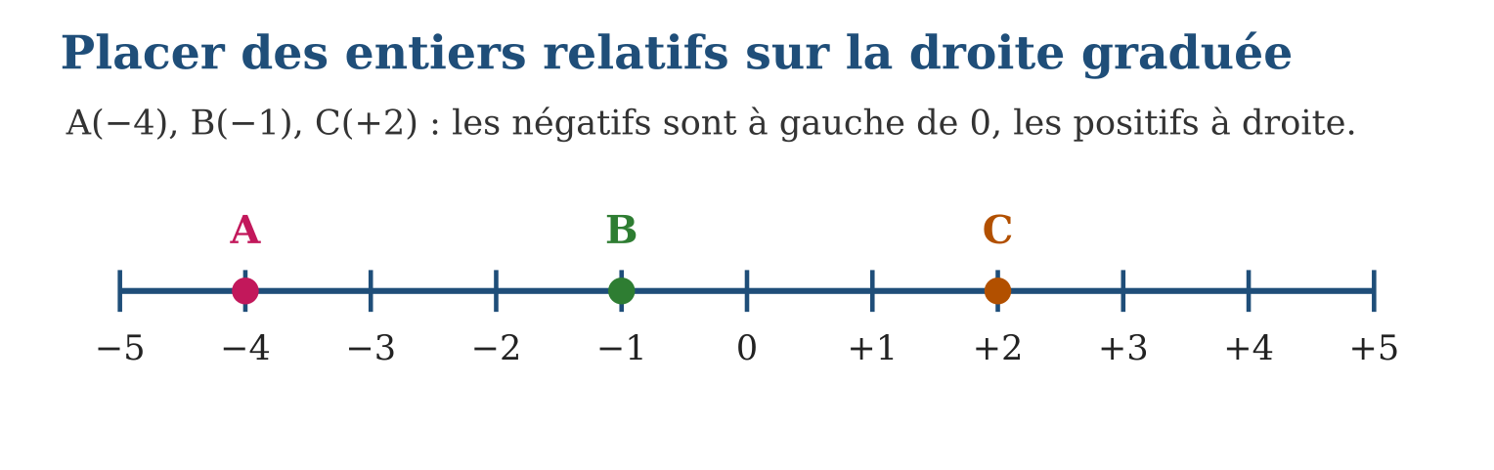
Méthode
1. Tracer la droite, marquer l’origine 0 et choisir une unité régulière.
2. Graduer vers la droite (+1, +2, …) et vers la gauche (−1, −2, …).
3. Placer chaque point en comptant les unités depuis 0, dans le sens donné par le signe.
Exemple — A(−4), B(−1) et C(+2) : A est à 4 unités à gauche de 0, B à 1 unité à gauche, C à 2 unités à droite.
Erreur à éviter — Graduer la gauche dans le mauvais ordre (−1, −2, −3 en s’éloignant correctement, mais écrits −3, −2, −1 vers la gauche) : en allant vers la gauche, les abscisses diminuent.
Le savais-tu ? Les frises chronologiques de tes cours d’histoire sont des droites graduées : les dates « avant Jésus-Christ » jouent le rôle des nombres négatifs !
EXERCICES
1. Donne l’abscisse des points : A à 3 unités à gauche de O ; B à 5 unités à droite ; D à 1 unité à gauche ; E sur l’origine.
2. Place mentalement sur une droite graduée puis donne l’ordre de gauche à droite : a) +1 ; b) −3 ; d) +4 ; e) −1.
3. Quelle est la distance à zéro de chaque abscisse ? a) −6 ; b) +6 ; d) −2 ; e) +9.
CORRIGÉS
1. A(−3) ; B(+5) ; D(−1) ; E(0).
2. De gauche à droite : −3 ; −1 ; +1 ; +4.
3. a) 6 ; b) 6 (les opposés ont la même distance à zéro) ; d) 2 ; e) 9.

SÉANCE 10 / 15 — PLACER DES DÉCIMAUX RELATIFS SUR LA DROITE GRADUÉE
FICHE DE PRÉPARATION
Discipline : Mathématiques  Composante : Nombre  Thème : Illustration des décimaux positifs et négatifs sur une droite graduée  Titre : Placer des décimaux relatifs sur la droite graduée  Objectif spécifique : À la fin de la séance, l’apprenant est capable de placer et lire des nombres décimaux relatifs sur une droite graduée.  Documentation : Programme d’études T7 (MEN) ; Fascicule de ressources pédagogiques Mathématiques ; manuel J-Learn Math T7  Support et matériel : Tableau, cahier, ardoises, droite graduée, papier quadrillé | Date : _______________  Classe : T7  Séance n° : 10 / 15

Étapes | Déroulement de la leçon |  | Technique et stratégie | Support et matériel | Observation
 | Enseignant | Apprenants
I. Révision | Quelle est l’abscisse d’un point situé à 7 unités à gauche de l’origine ? | R.A. : Son abscisse est −7. | Questions-réponses | Tableau, ardoises | Acquis à consolider
II. NOUVELLE LEÇON | Annonce : « Aujourd’hui, nous allons apprendre à placer et lire des nombres décimaux relatifs sur une droite graduée. » | Écoutent. | Présentation guidée | Tableau
1. Mise en situation | La pirogue de Solo est à 1,5 m sous la surface de l’eau quand il plonge, puis le bouchon de sa ligne flotte à 0,5 m au-dessus d’un banc de poissons : les décimaux relatifs repèrent toutes ces positions. | Écoutent, observent et proposent des réponses. | Situation-problème | Illustration, tableau | Participation
2. Présentation | Présente le titre « Placer des décimaux relatifs sur la droite graduée » et l’objectif de la séance. | Écoutent. | Explication brève | Tableau
3. Observation | E(−1,5) est au milieu de −2 et −1 ; F(+0,5) est au milieu de 0 et +1. | Observent l’exemple résolu. | Observation dirigée | Figure imprimée | Compréhension
4. Analyse | Guide l’analyse : Pour placer −1,5, on repère d’abord l’encadrement entre entiers : −2 < −1,5 < −1 ; puis on partage cette unité en dixièmes ou en demis. Attention au sens : −1,5 est plus loin de zéro que −1. De même, +0,5 est au milieu de 0 et +1. | Expliquent la démarche et vérifient le résultat. | Recherche en binômes | Ardoises, instruments | Raisonnement
5. Synthèse | Donc, pour placer un décimal relatif, on l’encadre entre deux entiers consécutifs puis on partage l’unité en parts égales, en respectant le sens du signe. | Écoutent et reformulent la règle. | Synthèse guidée | Cahier, tableau | Trace écrite
6. Application | Encadre entre deux entiers consécutifs : a) −0,8 ; b) +2,4 ; d) −3,1 ; e) +0,9. Quelle abscisse se trouve au milieu de : a) 0 et +1 ; b) −1 et 0 ; d) −3 et −2 ; e) +2 et +3 ? | a) −1 < −0,8 < 0 ; b) +2 < +2,4 < +3 ; d) −4 < −3,1 < −3 ; e) 0 < +0,9 < +1. a) +0,5 ; b) −0,5 ; d) −2,5 ; e) +2,5. | Travail individuel puis correction collective | Cahier, ardoises | Remédiation
III. Évaluation | Résous sans modèle : Encadre entre deux entiers consécutifs : a) −0,8 ; b) +2,4 ; d) −3,1 ; e) +0,9. Puis justifie l’une de tes réponses. | a) −1 < −0,8 < 0 ; b) +2 < +2,4 < +3 ; d) −4 < −3,1 < −3 ; e) 0 < +0,9 < +1. La justification s’appuie sur la règle de la leçon. | Travail individuel | Feuille, cahier | Maîtrise de l’objectif

PLACER DES DÉCIMAUX RELATIFS SUR LA DROITE GRADUÉE

Définition — Les nombres décimaux relatifs se placent sur la droite graduée en partageant chaque unité en parts égales : dixièmes, demis, quarts…
Autrement dit : entre deux graduations entières, il y a de la place pour tous les décimaux : −1,5 est exactement au milieu de −2 et −1.
Pour placer −1,5, on repère d’abord l’encadrement entre entiers : −2 < −1,5 < −1 ; puis on partage cette unité en dixièmes ou en demis. Attention au sens : −1,5 est plus loin de zéro que −1. De même, +0,5 est au milieu de 0 et +1.
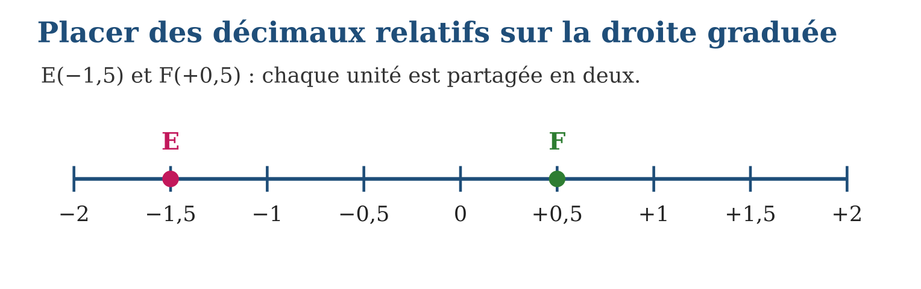
Méthode
1. Encadrer le décimal entre deux entiers consécutifs.
2. Partager l’unité concernée en dixièmes (ou en demis, en quarts…).
3. Placer le point et écrire son abscisse avec son signe.
Exemple — E(−1,5) est au milieu de −2 et −1 ; F(+0,5) est au milieu de 0 et +1.
Erreur à éviter — Placer −1,5 entre −1 et 0 : comme −1,5 est plus loin de zéro que −1, il se trouve entre −2 et −1.
Le savais-tu ? Les plongeurs notent leur profondeur en décimaux négatifs : un dauphin qui chasse à −12,5 m puis saute à +2,3 m au-dessus des vagues parcourt presque 15 m sur la droite graduée verticale !
EXERCICES
1. Encadre entre deux entiers consécutifs : a) −0,8 ; b) +2,4 ; d) −3,1 ; e) +0,9.
2. Quelle abscisse se trouve au milieu de : a) 0 et +1 ; b) −1 et 0 ; d) −3 et −2 ; e) +2 et +3 ?
3. Range de gauche à droite sur la droite graduée : a) +0,5 ; b) −1,5 ; d) −0,5 ; e) +1,5.
CORRIGÉS
1. a) −1 < −0,8 < 0 ; b) +2 < +2,4 < +3 ; d) −4 < −3,1 < −3 ; e) 0 < +0,9 < +1.
2. a) +0,5 ; b) −0,5 ; d) −2,5 ; e) +2,5.
3. De gauche à droite : −1,5 ; −0,5 ; +0,5 ; +1,5.

SÉANCE 11 / 15 — COMPARER ET ORDONNER DES NOMBRES RELATIFS
FICHE DE PRÉPARATION
Discipline : Mathématiques  Composante : Nombre  Thème : Comparaison des entiers et décimaux relatifs  Titre : Comparer et ordonner des nombres relatifs  Objectif spécifique : À la fin de la séance, l’apprenant est capable de comparer et ordonner des entiers et des décimaux relatifs.  Documentation : Programme d’études T7 (MEN) ; Fascicule de ressources pédagogiques Mathématiques ; manuel J-Learn Math T7  Support et matériel : Tableau, cahier, ardoises, droite graduée | Date : _______________  Classe : T7  Séance n° : 11 / 15

Étapes | Déroulement de la leçon |  | Technique et stratégie | Support et matériel | Observation
 | Enseignant | Apprenants
I. Révision | Quel nombre est au milieu de −3 et −2 sur la droite graduée ? | R.A. : C’est −2,5. | Questions-réponses | Tableau, ardoises | Acquis à consolider
II. NOUVELLE LEÇON | Annonce : « Aujourd’hui, nous allons apprendre à comparer et ordonner des entiers et des décimaux relatifs. » | Écoutent. | Présentation guidée | Tableau
1. Mise en situation | Trois villes affichent leurs températures du matin : Antsirabe −3 °C, Fianarantsoa −1,5 °C, Toamasina +2 °C. Quelle ville est la plus froide ? | Écoutent, observent et proposent des réponses. | Situation-problème | Illustration, tableau | Participation
2. Présentation | Présente le titre « Comparer et ordonner des nombres relatifs » et l’objectif de la séance. | Écoutent. | Explication brève | Tableau
3. Observation | −3 < −1,5 < 0 < +2 : Antsirabe est la ville la plus froide. | Observent l’exemple résolu. | Observation dirigée | Figure imprimée | Compréhension
4. Analyse | Guide l’analyse : Pour comparer −3 et −1,5 : les deux sont négatifs, et −3 est plus loin de zéro, donc −3 < −1,5. On obtient ainsi le classement −3 < −1,5 < 0 < +2. Pour ordonner une liste, on sépare d’abord négatifs et positifs, puis on classe chaque groupe. | Expliquent la démarche et vérifient le résultat. | Recherche en binômes | Ardoises, instruments | Raisonnement
5. Synthèse | Donc, sur la droite graduée, les nombres croissent de gauche à droite : tout négatif est inférieur à tout positif, et entre deux négatifs le plus éloigné de zéro est le plus petit. | Écoutent et reformulent la règle. | Synthèse guidée | Cahier, tableau | Trace écrite
6. Application | Compare avec < ou > : a) −2 … +1 ; b) −5 … −3 ; d) 0 … −0,5 ; e) −1,2 … −2,1. Range dans l’ordre croissant : a) +3 ; b) −4 ; d) −0,5 ; e) +0,5. | a) −2 < +1 ; b) −5 < −3 ; d) 0 > −0,5 ; e) −1,2 > −2,1. Ordre croissant : −4 < −0,5 < +0,5 < +3. | Travail individuel puis correction collective | Cahier, ardoises | Remédiation
III. Évaluation | Résous sans modèle : Compare avec < ou > : a) −2 … +1 ; b) −5 … −3 ; d) 0 … −0,5 ; e) −1,2 … −2,1. Puis justifie l’une de tes réponses. | a) −2 < +1 ; b) −5 < −3 ; d) 0 > −0,5 ; e) −1,2 > −2,1. La justification s’appuie sur la règle de la leçon. | Travail individuel | Feuille, cahier | Maîtrise de l’objectif

COMPARER ET ORDONNER DES NOMBRES RELATIFS
Définition — Sur la droite graduée, un nombre est plus petit qu’un autre lorsqu’il est placé à sa gauche. Tout nombre négatif est plus petit que zéro et que tout nombre positif ; entre deux négatifs, le plus petit est celui qui est le plus éloigné de zéro.
Autrement dit : plus on va vers la droite, plus c’est grand ; et chez les négatifs, c’est « le plus loin de zéro » qui perd !
Pour comparer −3 et −1,5 : les deux sont négatifs, et −3 est plus loin de zéro, donc −3 < −1,5. On obtient ainsi le classement −3 < −1,5 < 0 < +2. Pour ordonner une liste, on sépare d’abord négatifs et positifs, puis on classe chaque groupe.
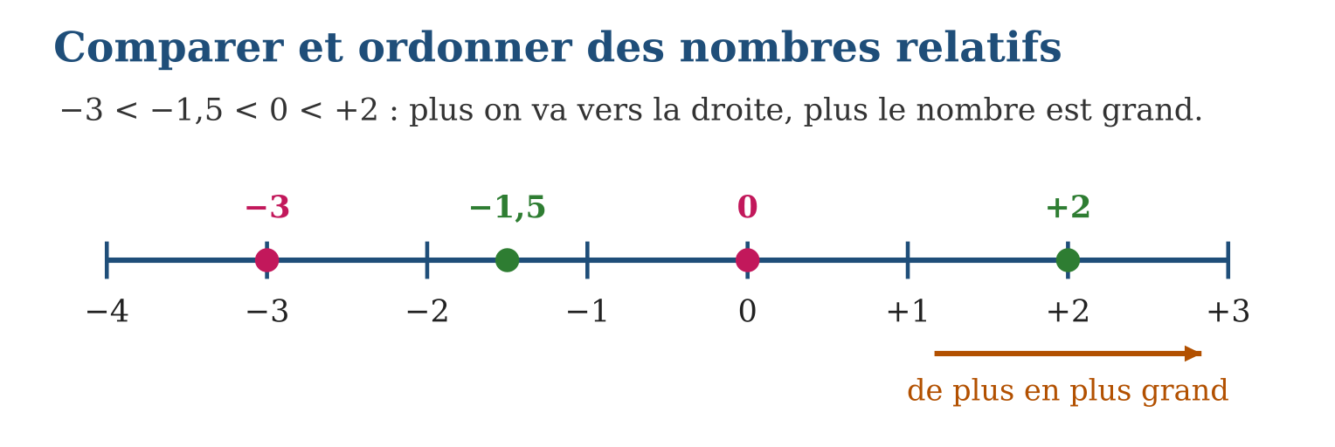
Méthode
1. Séparer les nombres négatifs et les nombres positifs.
2. Classer les positifs comme d’habitude ; classer les négatifs en inversant : le plus éloigné de zéro est le plus petit.
3. Vérifier sur une droite graduée : les nombres doivent se lire de gauche à droite.
Exemple — −3 < −1,5 < 0 < +2 : Antsirabe est la ville la plus froide.
Erreur à éviter — Écrire −7 > −2 parce que 7 > 2 : c’est l’inverse, car −7 est plus loin de zéro, donc −7 < −2.
Le savais-tu ? Au rallye des classements, le golf est champion des nombres relatifs : un score de −5 y bat un score de +2, car on compte les coups en dessous de la normale !
EXERCICES
1. Compare avec < ou > : a) −2 … +1 ; b) −5 … −3 ; d) 0 … −0,5 ; e) −1,2 … −2,1.
2. Range dans l’ordre croissant : a) +3 ; b) −4 ; d) −0,5 ; e) +0,5.
3. Range dans l’ordre décroissant : a) −1,5 ; b) +2,5 ; d) −2 ; e) 0.
CORRIGÉS
1. a) −2 < +1 ; b) −5 < −3 ; d) 0 > −0,5 ; e) −1,2 > −2,1.
2. Ordre croissant : −4 < −0,5 < +0,5 < +3.
3. Ordre décroissant : +2,5 > 0 > −1,5 > −2.

SÉANCE 12 / 15 — DISTINGUER ÉCHELLE, POURCENTAGE, TAUX ET RENDEMENT
FICHE DE PRÉPARATION
Discipline : Mathématiques  Composante : Nombre  Thème : Notion d’échelle, de pourcentage, de taux et de rendement  Titre : Distinguer échelle, pourcentage, taux et rendement  Objectif spécifique : À la fin de la séance, l’apprenant est capable de distinguer les notions d’échelle, de pourcentage, de taux et de rendement.  Documentation : Programme d’études T7 (MEN) ; Fascicule de ressources pédagogiques Mathématiques ; manuel J-Learn Math T7  Support et matériel : Tableau, cahier, ardoises, cartes géographiques, tableaux de rendement agricole | Date : _______________  Classe : T7  Séance n° : 12 / 15

Étapes | Déroulement de la leçon |  | Technique et stratégie | Support et matériel | Observation
 | Enseignant | Apprenants
I. Révision | Range dans l’ordre croissant : −2 ; +1 ; −0,5. | R.A. : −2 < −0,5 < +1. | Questions-réponses | Tableau, ardoises | Acquis à consolider
II. NOUVELLE LEÇON | Annonce : « Aujourd’hui, nous allons apprendre à distinguer les notions d’échelle, de pourcentage, de taux et de rendement. » | Écoutent. | Présentation guidée | Tableau
1. Mise en situation | Dans le journal : « carte au $\frac{1}{100 000}$», « 35 % de réussite », « taux d’intérêt de 3 % », « rendement de 4 tonnes à l’hectare ». Quatre expressions, quatre outils de comparaison ! | Écoutent, observent et proposent des réponses. | Situation-problème | Illustration, tableau | Participation
2. Présentation | Présente le titre « Distinguer échelle, pourcentage, taux et rendement » et l’objectif de la séance. | Écoutent. | Explication brève | Tableau
3. Observation | Échelle : 1 cm ↔ 1 km. Pourcentage : 35 élèves sur 100. Taux : 3 000 Ar pour 100 000 Ar. Rendement : 4 t par hectare. | Observent l’exemple résolu. | Observation dirigée | Figure imprimée | Compréhension
4. Analyse | Guide l’analyse : Ces quatre notions sont des rapports. L’échelle $\frac{1}{100 000}$signifie que 1 cm du plan représente 100 000 cm réels, soit 1 km. Le pourcentage 35 % signifie 35 sur 100. Le taux de 3 % d’un prêt signifie 3 000 Ar d’intérêt pour 100 000 Ar empruntés. Le rendement de 4 t/ha signifie 4 tonnes récoltées pour chaque hectare cultivé. | Expliquent la démarche et vérifient le résultat. | Recherche en binômes | Ardoises, instruments | Raisonnement
5. Synthèse | Donc, échelle, pourcentage, taux et rendement sont tous des rapports : ils comparent deux quantités pour décrire une situation réelle. | Écoutent et reformulent la règle. | Synthèse guidée | Cahier, tableau | Trace écrite
6. Application | Associe chaque situation à la bonne notion : a) 1 cm sur la carte pour 50 000 cm réels ; b) 60 réponses justes sur 100 ; d) 2 000 Ar d’intérêt pour 50 000 Ar prêtés ; e) 30 kg de haricots récoltés par are. Vrai ou faux ? a) Un pourcentage se rapporte toujours à 100 ; b) une échelle compare deux longueurs ; d) un rendement est toujours exprimé en % ; e) un taux peut comparer des ariary et des ariary prêtés. | a) Échelle ; b) pourcentage ; d) taux ; e) rendement. a) Vrai ; b) vrai ; d) faux : il peut s’exprimer en t/ha, en kg/are… ; e) vrai, c’est le taux d’intérêt. | Travail individuel puis correction collective | Cahier, ardoises | Remédiation
III. Évaluation | Résous sans modèle : Associe chaque situation à la bonne notion : a) 1 cm sur la carte pour 50 000 cm réels ; b) 60 réponses justes sur 100 ; d) 2 000 Ar d’intérêt pour 50 000 Ar prêtés ; e) 30 kg de haricots récoltés par are. Puis justifie l’une de tes réponses. | a) Échelle ; b) pourcentage ; d) taux ; e) rendement. La justification s’appuie sur la règle de la leçon. | Travail individuel | Feuille, cahier | Maîtrise de l’objectif

DISTINGUER ÉCHELLE, POURCENTAGE, TAUX ET RENDEMENT
Définition — L’échelle compare une longueur sur un plan à la longueur réelle ; le pourcentage exprime une proportion sur 100 ; le taux compare deux grandeurs de natures différentes ; le rendement compare la production obtenue à ce qui a été engagé.
Autrement dit : ce sont quatre façons de répondre à la question « combien pour combien ? » : des cm pour des km, des élèves sur 100, des ariary d’intérêt pour un prêt, des tonnes de riz par hectare.
Ces quatre notions sont des rapports. L’échelle $\frac{1}{100 000}$signifie que 1 cm du plan représente 100 000 cm réels, soit 1 km. Le pourcentage 35 % signifie 35 sur 100. Le taux de 3 % d’un prêt signifie 3 000 Ar d’intérêt pour 100 000 Ar empruntés. Le rendement de 4 t/ha signifie 4 tonnes récoltées pour chaque hectare cultivé.
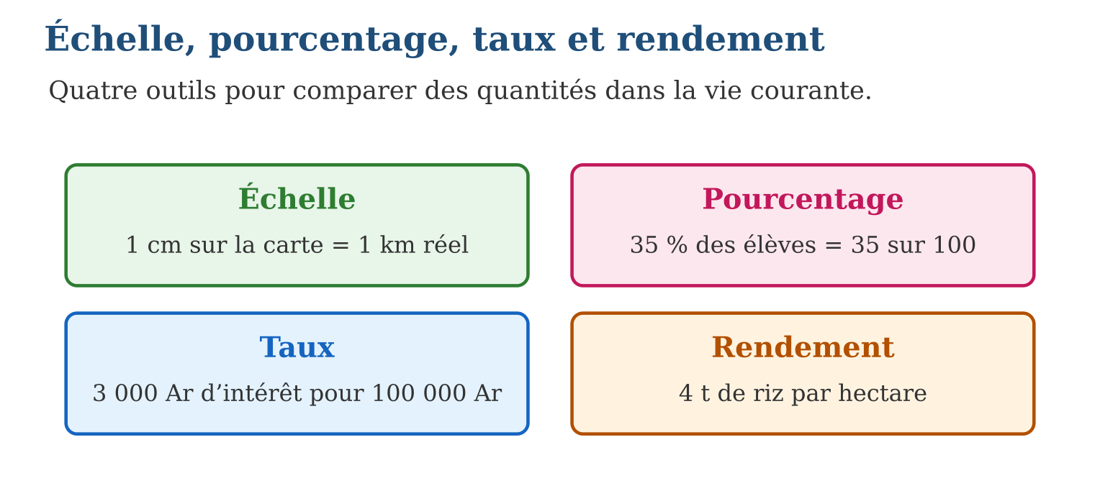
Méthode
1. Identifier les deux quantités comparées.
2. Reconnaître l’outil : plan/réalité → échelle ; sur 100 → pourcentage ; deux natures différentes → taux ; production/moyen engagé → rendement.
3. Écrire le rapport et l’interpréter par une phrase.
Exemple — Échelle : 1 cm ↔ 1 km. Pourcentage : 35 élèves sur 100. Taux : 3 000 Ar pour 100 000 Ar. Rendement : 4 t par hectare.
Erreur à éviter — Confondre pourcentage et taux quelconque : un pourcentage se rapporte toujours à 100, alors qu’un rendement peut se rapporter à un hectare, une heure ou un sac de semences.
Le savais-tu ? Le lac Alaotra, grenier à riz de Madagascar, affiche des rendements qui dépassent 5 tonnes de paddy par hectare dans les meilleures parcelles — contre 2 à 3 tonnes en moyenne nationale.
EXERCICES
1. Associe chaque situation à la bonne notion : a) 1 cm sur la carte pour 50 000 cm réels ; b) 60 réponses justes sur 100 ; d) 2 000 Ar d’intérêt pour 50 000 Ar prêtés ; e) 30 kg de haricots récoltés par are.
2. Vrai ou faux ? a) Un pourcentage se rapporte toujours à 100 ; b) une échelle compare deux longueurs ; d) un rendement est toujours exprimé en % ; e) un taux peut comparer des ariary et des ariary prêtés.
3. Exprime : a) 45 élèves sur 100 en pourcentage ; b) 1 cm pour 2 km en échelle ; d) 5 t pour 2 ha en rendement par hectare ; e) 1 500 Ar d’intérêt pour 30 000 Ar en taux pour 100.
CORRIGÉS
1. a) Échelle ; b) pourcentage ; d) taux ; e) rendement.
2. a) Vrai ; b) vrai ; d) faux : il peut s’exprimer en t/ha, en kg/are… ; e) vrai, c’est le taux d’intérêt.
3. a) 45 % ; b) $\frac{1}{200 000}$car 2 km = 200 000 cm ; d) 2,5 t/ha ; e) 5 pour 100, soit 5 %.

SÉANCE 13 / 15 — CALCULER UNE ÉCHELLE
FICHE DE PRÉPARATION
Discipline : Mathématiques  Composante : Nombre  Thème : Calcul de l’échelle  Titre : Calculer une échelle  Objectif spécifique : À la fin de la séance, l’apprenant est capable de calculer une échelle, une dimension réelle ou une dimension sur le plan.  Documentation : Programme d’études T7 (MEN) ; Fascicule de ressources pédagogiques Mathématiques ; manuel J-Learn Math T7  Support et matériel : Tableau, cahier, ardoises, cartes géographiques, règle graduée, plans de maison | Date : _______________  Classe : T7  Séance n° : 13 / 15

Étapes | Déroulement de la leçon |  | Technique et stratégie | Support et matériel | Observation
 | Enseignant | Apprenants
I. Révision | Que signifie un rendement de 3 tonnes par hectare ? | R.A. : Chaque hectare cultivé produit 3 tonnes : c’est le rapport production/surface. | Questions-réponses | Tableau, ardoises | Acquis à consolider
II. NOUVELLE LEÇON | Annonce : « Aujourd’hui, nous allons apprendre à calculer une échelle, une dimension réelle ou une dimension sur le plan. » | Écoutent. | Présentation guidée | Tableau
1. Mise en situation | Le plan de la nouvelle salle de classe est à l’échelle $\frac{1}{500}$. Sur le plan, le mur mesure 4 cm. Quelle est sa longueur réelle ? | Écoutent, observent et proposent des réponses. | Situation-problème | Illustration, tableau | Participation
2. Présentation | Présente le titre « Calculer une échelle » et l’objectif de la séance. | Écoutent. | Explication brève | Tableau
3. Observation | Plan au $\frac{1}{500}$: 4 cm sur le plan → 4 × 500 = 2 000 cm = 20 m dans la réalité. | Observent l’exemple résolu. | Observation dirigée | Figure imprimée | Compréhension
4. Analyse | Guide l’analyse : À l’échelle $\frac{1}{500}$, une longueur de 4 cm sur le plan représente 4 × 500 = 2 000 cm = 20 m dans la réalité. Inversement, pour dessiner une longueur réelle de 35 m = 3 500 cm, on divise par 500 : 7 cm sur le plan. Avant tout calcul, on convertit les deux longueurs dans la même unité. | Expliquent la démarche et vérifient le résultat. | Recherche en binômes | Ardoises, instruments | Raisonnement
5. Synthèse | Donc, échelle = longueur sur le plan ÷ longueur réelle (même unité) ; on multiplie par le dénominateur de l’échelle pour retrouver la réalité, on divise pour dessiner le plan. | Écoutent et reformulent la règle. | Synthèse guidée | Cahier, tableau | Trace écrite
6. Application | Un plan est à l’échelle $\frac{1}{200}$. Calcule les longueurs réelles pour : a) 2 cm ; b) 5 cm ; d) 7,5 cm ; e) 12 cm. Calcule l’échelle : a) 1 cm pour 1 m réel ; b) 2 cm pour 10 m ; d) 5 cm pour 1 km ; e) 4 cm pour 20 m. | a) 400 cm = 4 m ; b) 1 000 cm = 10 m ; d) 1 500 cm = 15 m ; e) 2 400 cm = 24 m. a) $\frac{1}{100}$; b) $\frac{2}{1 000}$= $\frac{1}{500}$; d) $\frac{5}{100 000}$= $\frac{1}{20 000}$; e) $\frac{4}{2 000}$= $\frac{1}{500}$. | Travail individuel puis correction collective | Cahier, ardoises | Remédiation
III. Évaluation | Résous sans modèle : Un plan est à l’échelle $\frac{1}{200}$. Calcule les longueurs réelles pour : a) 2 cm ; b) 5 cm ; d) 7,5 cm ; e) 12 cm. Puis justifie l’une de tes réponses. | a) 400 cm = 4 m ; b) 1 000 cm = 10 m ; d) 1 500 cm = 15 m ; e) 2 400 cm = 24 m. La justification s’appuie sur la règle de la leçon. | Travail individuel | Feuille, cahier | Maîtrise de l’objectif

CALCULER UNE ÉCHELLE
Définition — L’échelle d’un plan est le rapport entre une longueur mesurée sur le plan et la longueur réelle correspondante, exprimées dans la même unité : échelle = longueur sur le plan ÷ longueur réelle.
Autrement dit : l’échelle $\frac{1}{500}$veut dire : « tout est 500 fois plus petit sur le plan ». Pour revenir à la réalité, on multiplie par 500.
À l’échelle $\frac{1}{500}$, une longueur de 4 cm sur le plan représente 4 × 500 = 2 000 cm = 20 m dans la réalité. Inversement, pour dessiner une longueur réelle de 35 m = 3 500 cm, on divise par 500 : 7 cm sur le plan. Avant tout calcul, on convertit les deux longueurs dans la même unité.
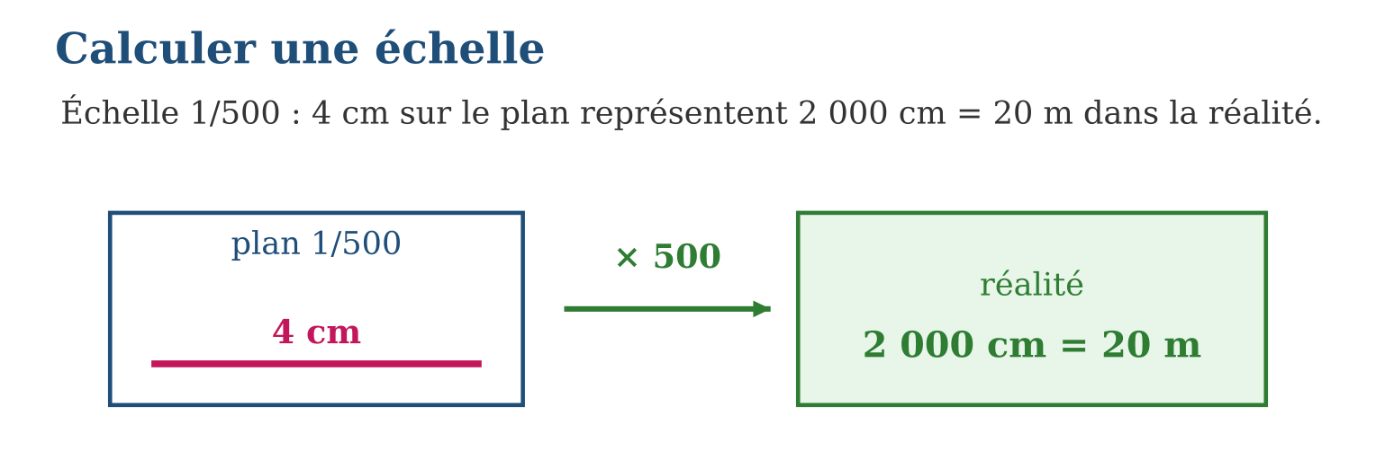
Méthode
1. Convertir les longueurs dans la même unité.
2. Pour l’échelle : diviser la longueur du plan par la longueur réelle et simplifier la fraction.
3. Pour une longueur inconnue : multiplier (plan → réalité) ou diviser (réalité → plan) par le dénominateur de l’échelle.
Exemple — Plan au $\frac{1}{500}$: 4 cm sur le plan → 4 × 500 = 2 000 cm = 20 m dans la réalité.
Erreur à éviter — Oublier la conversion d’unités : comparer 4 cm du plan à 20 m réels sans tout mettre en centimètres fausse l’échelle.
Le savais-tu ? La carte routière de Madagascar la plus utilisée est au $\frac{1}{1 000 000}$: l’île, longue d’environ 1 580 km, tient alors sur 1,58 m de papier !
EXERCICES
1. Un plan est à l’échelle $\frac{1}{200}$. Calcule les longueurs réelles pour : a) 2 cm ; b) 5 cm ; d) 7,5 cm ; e) 12 cm.
2. Calcule l’échelle : a) 1 cm pour 1 m réel ; b) 2 cm pour 10 m ; d) 5 cm pour 1 km ; e) 4 cm pour 20 m.
3. Sur une carte au $\frac{1}{100 000}$: a) que représente 1 cm ? b) que représentent 3,5 cm ? d) combien de cm pour 25 km réels ? e) deux villes distantes de 42 km : quelle distance sur la carte ?
CORRIGÉS
1. a) 400 cm = 4 m ; b) 1 000 cm = 10 m ; d) 1 500 cm = 15 m ; e) 2 400 cm = 24 m.
2. a) $\frac{1}{100}$; b) $\frac{2}{1 000}$= $\frac{1}{500}$; d) $\frac{5}{100 000}$= $\frac{1}{20 000}$; e) $\frac{4}{2 000}$= $\frac{1}{500}$.
3. a) 1 km ; b) 3,5 km ; d) 25 cm ; e) 4,2 cm.

SÉANCE 14 / 15 — RÉVISION DE L’UNITÉ I
Tableau de synthèse
Notion | À savoir | À savoir faire
Décimaux | Partie entière + partie décimale plus petite que 1 | Décomposer et composer par somme ou différence
Fractions | Équivalence, simplification, forme irréductible | Simplifier, décomposer, mettre au même dénominateur
Nombres relatifs | Signe, opposés, 0 à la fois positif et négatif | Placer sur une droite graduée, comparer, ordonner
Échelle et rapports | Échelle, pourcentage, taux, rendement | Distinguer les notions et calculer une échelle
Questions de révision
1. Décompose 9,406 en partie entière et partie décimale.
2. Donne la forme irréductible de $\frac{18}{24}$.
3. Calcule $\frac{2}{3}$+ $\frac{1}{6}$.
4. Range dans l’ordre croissant : +1,5 ; −2 ; 0 ; −0,5.
5. Un plan est au $\frac{1}{250}$: que représente une longueur de 6 cm ?
Réponses attendues
1. 9,406 = 9 + 0,406.
2. $\frac{18}{24}$= $\frac{3}{4}$(division du haut et du bas par 6).
3. $\frac{2}{3}$+ $\frac{1}{6}$= $\frac{4}{6}$+ $\frac{1}{6}$= $\frac{5}{6}$.
4. −2 < −0,5 < 0 < +1,5.
5. 6 × 250 = 1 500 cm = 15 m dans la réalité.

SÉANCE 15 / 15 — SUJET D’EXAMEN T7 — UNITÉ I
Barème : 20 points. Présente clairement tous les calculs et toutes les constructions.
Exercice 1 — 4 points. Décompose : a) 12,75 en partie entière plus partie décimale ; b) $\frac{17}{5}$en entier plus fraction. Compose : d) 9 + 0,04 ; e) 6 − 0,35.
Exercice 2 — 4 points. a) Donne deux fractions équivalentes à $\frac{3}{5}$. b) Simplifie $\frac{28}{42}$jusqu’à la forme irréductible. d) Calcule $\frac{1}{2}$+ $\frac{1}{3}$. e) Calcule $\frac{5}{6}$− $\frac{1}{4}$.
Exercice 3 — 4 points. On considère les nombres −3,5 ; +2 ; −1 ; 0 ; +0,5. a) Lesquels sont négatifs ? b) Place-les mentalement sur une droite graduée et donne le plus petit. d) Range-les dans l’ordre croissant. e) Donne l’opposé de chacun.
Exercice 4 — 4 points. Un matin, les températures relevées sont : Antsirabe −4 °C ; Fianarantsoa −1,5 °C ; Antananarivo +3 °C ; Toamasina +24,5 °C. a) Quelle ville est la plus froide ? b) Range les températures dans l’ordre croissant. d) De combien de degrés faut-il réchauffer Antsirabe pour atteindre 0 °C ? e) Écris l’opposé de la température de Toamasina.
Exercice 5 — 4 points. Le plan d’une école est à l’échelle $\frac{1}{400}$. a) Que représente 1 cm du plan ? b) La cour mesure 10 cm sur le plan : longueur réelle ? d) Le bâtiment mesure 24 m dans la réalité : longueur sur le plan ? e) Sur une carte, 3 cm représentent 15 km : calcule l’échelle.
CORRIGÉ ET BARÈME
Exercice 1. a) 12,75 = 12 + 0,75 ; b) $\frac{17}{5}$= 3 + $\frac{2}{5}$; d) 9,04 ; e) 5,65. Un point par réponse.
Exercice 2. a) Exemples : $\frac{6}{10}$et $\frac{9}{15}$; b) $\frac{28}{42}$= $\frac{2}{3}$(÷ 14) ; d) $\frac{3}{6}$+ $\frac{2}{6}$= $\frac{5}{6}$; e) $\frac{10}{12}$− $\frac{3}{12}$= $\frac{7}{12}$. Un point par réponse.
Exercice 3. a) −3,5 et −1 ; b) le plus petit est −3,5 ; d) −3,5 < −1 < 0 < +0,5 < +2 ; e) +3,5 ; −2 ; +1 ; 0 ; −0,5. Un point par item.
Exercice 4. a) Antsirabe ; b) −4 < −1,5 < +3 < +24,5 ; d) 4 degrés ; e) −24,5 °C. Un point par item.
Exercice 5. a) 400 cm = 4 m ; b) 4 000 cm = 40 m ; d) 2 400 ÷ 400 = 6 cm ; e) $\frac{3}{1 500 000}$= $\frac{1}{500 000}$. Un point par item.

